

排污许可证
（副本）

中华人民共和国生态环境部监制
济源市环境保护局印制
持证须知
一、本证根据《排污许可管理办法（试行）》及相关文件制定和发放。
二、应当在生产经营场所内方便公众监督的位置悬挂本证正本。禁止涂改、伪造本证。禁止以出租、出借、买卖或者其他非法方式转让本证。
三、本证应当包含持证单位所有纳入排污许可管理的废水和废气排放口，未载明但排放废水和废气的，属于违法行为。
四、应当严格按照本证规定的许可事项排放污染物，并严格遵守本证中的各项管理要求。配合县级以上生态环境主管部门的工作人员进行监督检查，如实反映情况并提供有关资料。
五、应当在本证有效期届满前三十个工作日内向原核发生态环境主管部门提出延续申请本证，未提出延续申请的，核发生态环境主管部门有权依法注销本证。
六、持证单位应当在基本信息、许可事项发生变更以及存在原址改扩建建设项目或者进行排污权交易后按照《排污许可管理办法（试行）》规定的时限及时申请变更本证。
七、在排污许可证有效期内，国家和地方污染物排放标准、总量控制要求或者地方人民政府依法制定的限期达标规划、重污染天气应急预案发生变化时，持证单位应及时申请变更排污许可证。
排污许可证目录
第一册 1
一、排污单位基本情况 2
二、大气污染物排放 3
（一）排放口 3
（二）有组织排放许可限值 6
（三）无组织排放许可条件 10
（四）特殊情况下许可限值 11
（五）排污单位大气排放总许可量 15
三、水污染物排放 16
（一）排放口 16
（二）排放许可限值 23
四、噪声排放信息 28
五、固体废物排放信息 29
六、环境管理要求 32
（一）自行监测 32
（二）环境管理台账记录 58
（三）执行（守法）报告 63
（四）信息公开 64
（五）其他控制及管理要求 64
七、其他许可内容 64
第二册 65
八、排污单位登记信息 66
（一）主要产品及产能 66
（二）主要原辅材料及燃料 71
（三）产排污节点、污染物及污染治理设施 73
（四）排污权使用和交易信息 91
九、附图和附件 92

排污许可证
副本

第一册

证书编号：914190011774815165001Y
单位名称：河南豫光金铅集团铅盐有限责任公司
注册地址：济源新济大道亚桥东100米
行业类别：铅蓄电池制造
生产经营场所地址：济源新济大道亚桥东100米
统一社会信用代码：914190011774815165
法定代表人（主要负责人）：诸琦
技术负责人：杨大平
固定电话：0391-6605866 移动电话：13901291264

有效期限：自2019年06月12日起至2022年06月11日止

发证机关：（公章）济源市环境保护局
发证日期：2019年06月12日

一、排污单位基本情况
表1 排污单位基本信息表
单位名称 | 河南豫光金铅集团铅盐有限责任公司 | 注册地址 |  | 济源新济大道亚桥东100米
邮政编码 | 459000 | 生产经营场所地址 |  | 济源新济大道亚桥东100米
行业类别 | 铅蓄电池制造 | 投产日期 |  | 1982-05-15
生产经营场所中心经度 | 112º 37′ 1.31″ | 生产经营场所中心纬度 |  | 35º 5′ 28.46″
组织机构代码 |  | 统一社会信用代码 |  | 914190011774815165
技术负责人 | 杨大平 | 联系电话 |  | 13901291264
所在地是否属于大气重点控制区 | 是 | 所在地是否属于总磷控制区 |  | 否
所在地是否属于总氮控制区 | 否 | 所在地是否属于重金属污染特别排放限值实施区域 |  | 是
是否位于工业园区 | 是 | 所属工业园区名称 |  | 济源市玉川产业集聚区
是否需要改正 | 否 | 排污许可证管理类别 |  | 重点管理
主要污染物类别 | ☑废气☑废水
主要污染物种类 | ☑颗粒物  ☑SO2  ☑NOx  □VOCs  ☑其他特征污染物（铅及其化合物,硫酸雾,林格曼黑度） |  | ☑COD  ☑氨氮  ☑其他特征污染物（总铅,总氮（以N计）,总磷（以P计）,悬浮物,pH值,全盐量,总镉,PH,总硬度,高锰酸盐指数,硫酸盐（以SO42-计）,水温）
大气污染物排放形式 | ☑有组织  ☑无组织 | 废水污染物排放规律 |  | ☑间断排放，排放期间流量不稳定且无规律，但不属于冲击型排放☑间断排放，排放期间流量稳定
大气污染物排放执行标准名称 | 电池工业污染物排放标准GB 30484-2013,锅炉大气污染物排放标准GB 13271-2014
水污染物排放执行标准名称 | 蟒沁河流域水污染物排放标准DB 41/776—2012,电池工业污染物排放标准GB 30484-2013,/

二、大气污染物排放

（一）排放口
表2 大气排放口基本情况表
序号 | 排放口编号 | 排放口名称 | 污染物种类 | 排放口地理坐标（1） |  | 排气筒高度（m） | 排气筒出口内径（m）（2） | 排气温度（℃） | 其他信息
 |  |  |  | 经度 | 纬度
1 | DA001 | 铅盐公司南条线组装排放口 | 铅及其化合物 | 112°36′60.00″ | 35°5′30.00″ | 15 | 1 | 常温
2 | DA002 | 铅盐公司北条线组装排放口 | 硫酸雾,铅及其化合物 | 112°36′60.00″ | 35°5′30.00″ | 15 | 1 | 常温
3 | DA003 | 蓄电池厂铅粉机熔铅锅+挤膏废气排放口 | 铅及其化合物 | 112°34′36.65″ | 35°7′59.19″ | 20 | 1.2 | 常温
4 | DA004 | 蓄电池厂铸板机废气排放口 | 铅及其化合物 | 112°34′32.52″ | 35°8′0.62″ | 20 | 1.2 | 常温
5 | DA005 | 蓄电池厂内化成排放口 | 硫酸雾 | 112°34′34.28″ | 35°8′0.20″ | 20 | 1.2 | 常温
6 | DA006 | 蓄电池厂组装废气排放口 | 铅及其化合物 | 112°34′34.02″ | 35°8′0.02″ | 20 | 1.2 | 常温
7 | DA007 | 矿灯厂二车间分磨片废气02 | 铅及其化合物 | 112°37′1.00″ | 35°8′15.00″ | 20 | 1.2 | 常温
8 | DA008 | 矿灯厂二车间分磨片废气01 | 铅及其化合物 | 112°37′1.00″ | 35°8′15.00″ | 20 | 1.2 | 常温
9 | DA009 | 矿灯厂一车间分磨片废气03 | 铅及其化合物 | 112°37′4.00″ | 35°8′20.00″ | 20 | 0.6 | 常温
10 | DA010 | 矿灯厂一车间分磨片废气02 | 铅及其化合物 | 112°37′4.00″ | 35°8′20.00″ | 20 | 0.6 | 常温
11 | DA011 | 矿灯厂一车间分磨片废气01 | 铅及其化合物 | 112°37′4.00″ | 35°8′20.00″ | 20 | 0.6 | 常温
12 | DA012 | 矿灯厂一车间分磨片废气04 | 铅及其化合物 | 112°37′4.00″ | 35°8′20.00″ | 20 | 1.2 | 常温
13 | DA013 | 矿灯厂14T铅粉机废气 | 铅及其化合物 | 112°37′1.00″ | 35°8′16.00″ | 20 | 0.8 | 常温
14 | DA014 | 矿灯厂铅烟净化废气 | 铅及其化合物 | 112°36′47.00″ | 35°8′1.00″ | 20 | 0.6 | 常温
15 | DA015 | 矿灯厂24T铅粉机废气 | 铅及其化合物 | 112°37′1.00″ | 35°8′16.00″ | 20 | 0.8 | 常温
16 | DA016 | 矿灯厂一车间合膏废气02 | 铅及其化合物 | 112°37′2.00″ | 35°8′14.00″ | 20 | 0.35 | 常温
17 | DA017 | 矿灯厂二车间合膏废气01 | 铅及其化合物 | 112°36′50.00″ | 35°8′12.00″ | 20 | 0.7 | 常温
18 | DA018 | 矿灯厂二车间合膏废气02 | 铅及其化合物 | 112°36′50.00″ | 35°8′12.00″ | 20 | 0.35 | 常温
19 | DA019 | 矿灯厂一车间合膏废气01 | 铅及其化合物 | 112°37′2.00″ | 35°8′14.00″ | 20 | 0.35 | 常温
20 | DA020 | 矿灯厂一车间铸板机废气 | 铅及其化合物 | 112°36′47.00″ | 35°8′1.00″ | 20 | 0.6 | 常温
21 | DA021 | 矿灯厂二车间铸板机废气 | 铅及其化合物 | 112°37′1.00″ | 35°8′15.00″ | 20 | 1.2 | 常温
22 | DA022 | 矿灯厂一车间化成排放口01 | 硫酸雾 | 112°37′4.00″ | 35°8′20.00″ | 20 | 1.5 | 常温
23 | DA023 | 矿灯厂一车间化成排放口02 | 硫酸雾 | 112°37′4.00″ | 35°8′20.00″ | 20 | 1.5 | 常温
24 | DA024 | 矿灯厂一车间化成排放口03 | 硫酸雾 | 112°37′4.00″ | 35°8′20.00″ | 20 | 1.5 | 常温
25 | DA025 | 矿灯厂二车间化成排放口 | 硫酸雾 | 112°36′55.00″ | 35°8′14.00″ | 20 | 1.6 | 常温
26 | DA026 | 蓄电池厂锅炉废气排放口 | 二氧化硫,林格曼黑度,颗粒物,氮氧化物 | 35°8′0.02″ | 112°34′36.92″ | 9 | 0.55 | 150
27 | DA027 | 蓄电池厂外化成排放口 | 硫酸雾 | 112°34′36.23″ | 35°7′56.94″ | 20 | 1 | 常温

（二）有组织排放许可限值
表3 大气污染物有组织排放
序号 | 排放口编号 | 排放口名称 |  | 污染物种类 | 许可排放浓度限值  （mg/Nm³） | 许可排放速率限值  (kg/h) | 许可年排放量限值（t/a） |  |  |  |  | 承诺更加严格排放浓度限值
 |  |  |  |  |  |  | 第一年 | 第二年 | 第三年 | 第四年 | 第五年 | 承诺更加严格排放浓度限值
主要排放口
1 | DA001 | 铅盐公司南条线组装排放口 | 铅及其化合物 | 0.5mg/Nm3 | / | / | / | / | / | / | /mg/Nm3
2 | DA002 | 铅盐公司北条线组装排放口 | 硫酸雾 | 5mg/Nm3 | / | / | / | / | / | / | /mg/Nm3
3 | DA002 | 铅盐公司北条线组装排放口 | 铅及其化合物 | 0.5mg/Nm3 | / | / | / | / | / | / | /mg/Nm3
4 | DA003 | 蓄电池厂铅粉机熔铅锅+挤膏废气排放口 | 铅及其化合物 | 0.5mg/Nm3 | / | / | / | / | / | / | /mg/Nm3
5 | DA004 | 蓄电池厂铸板机废气排放口 | 铅及其化合物 | 0.5mg/Nm3 | / | / | / | / | / | / | /mg/Nm3
6 | DA005 | 蓄电池厂内化成排放口 | 硫酸雾 | 5mg/Nm3 | / | / | / | / | / | / | /mg/Nm3
7 | DA006 | 蓄电池厂组装废气排放口 | 铅及其化合物 | 0.5mg/Nm3 | / | / | / | / | / | / | /mg/Nm3
8 | DA007 | 矿灯厂二车间分磨片废气02 | 铅及其化合物 | 0.5mg/Nm3 | / | / | / | / | / | / | /mg/Nm3
9 | DA008 | 矿灯厂二车间分磨片废气01 | 铅及其化合物 | 0.5mg/Nm3 | / | / | / | / | / | / | /mg/Nm3
10 | DA009 | 矿灯厂一车间分磨片废气03 | 铅及其化合物 | 0.5mg/Nm3 | / | / | / | / | / | / | /mg/Nm3
11 | DA010 | 矿灯厂一车间分磨片废气02 | 铅及其化合物 | 0.5mg/Nm3 | / | / | / | / | / | / | /mg/Nm3
12 | DA011 | 矿灯厂一车间分磨片废气01 | 铅及其化合物 | 0.5mg/Nm3 | / | / | / | / | / | / | /mg/Nm3
13 | DA012 | 矿灯厂一车间分磨片废气04 | 铅及其化合物 | 0.5mg/Nm3 | / | / | / | / | / | / | /mg/Nm3
14 | DA013 | 矿灯厂14T铅粉机废气 | 铅及其化合物 | 0.5mg/Nm3 | / | / | / | / | / | / | /mg/Nm3
15 | DA014 | 矿灯厂铅烟净化废气 | 铅及其化合物 | 0.5mg/Nm3 | / | / | / | / | / | / | /mg/Nm3
16 | DA015 | 矿灯厂24T铅粉机废气 | 铅及其化合物 | 0.5mg/Nm3 | / | / | / | / | / | / | /mg/Nm3
17 | DA016 | 矿灯厂一车间合膏废气02 | 铅及其化合物 | 0.5mg/Nm3 | / | / | / | / | / | / | /mg/Nm3
18 | DA017 | 矿灯厂二车间合膏废气01 | 铅及其化合物 | 0.5mg/Nm3 | / | / | / | / | / | / | /mg/Nm3
19 | DA018 | 矿灯厂二车间合膏废气02 | 铅及其化合物 | 0.5mg/Nm3 | / | / | / | / | / | / | /mg/Nm3
20 | DA019 | 矿灯厂一车间合膏废气01 | 铅及其化合物 | 0.5mg/Nm3 | / | / | / | / | / | / | /mg/Nm3
21 | DA020 | 矿灯厂一车间铸板机废气 | 铅及其化合物 | 0.5mg/Nm3 | / | / | / | / | / | / | /mg/Nm3
22 | DA021 | 矿灯厂二车间铸板机废气 | 铅及其化合物 | 0.5mg/Nm3 | / | / | / | / | / | / | /mg/Nm3
23 | DA022 | 矿灯厂一车间化成排放口01 | 硫酸雾 | 5mg/Nm3 | / | / | / | / | / | / | /mg/Nm3
24 | DA023 | 矿灯厂一车间化成排放口02 | 硫酸雾 | 5mg/Nm3 | / | / | / | / | / | / | /mg/Nm3
25 | DA024 | 矿灯厂一车间化成排放口03 | 硫酸雾 | 5mg/Nm3 | / | / | / | / | / | / | /mg/Nm3
26 | DA025 | 矿灯厂二车间化成排放口 | 硫酸雾 | 5mg/Nm3 | / | / | / | / | / | / | /mg/Nm3
27 | DA027 | 蓄电池厂外化成排放口 | 硫酸雾 | 5mg/Nm3 | / | / | / | / | / | / | /mg/Nm3

主要排放口合计
  颗粒物 | / | / | / | / | / | /
  SO2 | / | / | / | / | / | /
  NOx | / | / | / | / | / | /
  VOCs | / | / | / | / | / | /
  铅及其化合物 | 0.299993 | 0.299993 | 0.299993 | / | / | /
一般排放口
1 | DA026 | 蓄电池厂锅炉废气排放口 | 氮氧化物 | 150mg/Nm3 | / | / | / | / | / | / | /mg/Nm3
2 | DA026 | 蓄电池厂锅炉废气排放口 | 二氧化硫 | 50mg/Nm3 | / | / | / | / | / | / | /mg/Nm3
3 | DA026 | 蓄电池厂锅炉废气排放口 | 颗粒物 | 20mg/Nm3 | / | / | / | / | / | / | /mg/Nm3
4 | DA026 | 蓄电池厂锅炉废气排放口 | 林格曼黑度 | 1级 | / | / | / | / | / | / | /级

一般排放口合计
  颗粒物 | / | / | / | / | / | /
  SO2 | / | / | / | / | / | /
  NOx | / | / | / | / | / | /
  VOCs | / | / | / | / | / | /
  铅及其化合物 | / | / | / | / | / | /
全厂有组织排放总计
全厂有组织排放总计
  颗粒物 | / | / | / | / | /
  SO2 | / | / | / | / | /
  NOx | / | / | / | / | /
  VOCs | / | / | / | / | /
  铅及其化合物 | 0.299993 | 0.299993 | 0.299993 | / | /

主要排放口备注信息
/
一般排放口备注信息
/
全厂有组织排放总计备注信息
/

（三）无组织排放许可条件
表4 大气污染物无组织排放
序号 | 生产设施编号/无组织排放编号 | 产污环节 | 污染物种类 | 主要污染防治措施 | 国家或地方污染物排放标准 |  | 其他信息 | 年许可排放量限值（t/a） |  |  |  |  | 申请特殊时段许可排放量限值
 |  |  |  |  | 名称 | 浓度限值  （mg/Nm³） | 其他信息 | 第一年 | 第二年 | 第三年 | 第四年 | 第五年 | 申请特殊时段许可排放量限值
1 | MF0028 | 叉车输送 | 颗粒物 |  | 电池工业污染物排放标准GB 30484-2013 | 0.3mg/Nm3 |  | / | / | / | / | / | /mg/Nm3
2 | MF0001 | 叉车输送 | 颗粒物 |  | 电池工业污染物排放标准GB 30484-2013 | 0.3mg/Nm3 |  | / | / | / | / | / | /mg/Nm3

全厂无组织排放总计
全厂无组织排放总计
  颗粒物 | / | / | / | / | / | /
  SO2 | / | / | / | / | / | /
  NOx | / | / | / | / | / | /
  VOCs | / | / | / | / | / | /
  铅及其化合物 | / | / | / | / | / | /

（四）特殊情况下许可限值
表5 特殊情况下大气污染物有组织排放
排放口类型 | 污染物种类 | 许可排放时段 | 许可排放浓度限值（mg/Nm³） | 许可日排放量限值（kg/d） | 许可月排放量限值（t/m）
环境质量限期达标规划要求
主要排放口
  颗粒物 | / | / | / | /
  SO2 | / | / | / | /
  NOx | / | / | / | /
  VOCs | / | / | / | /
  总悬浮颗粒物（空气动力学当量直径100μm以下） | / | / | / | /
  硫酸雾 | / | / | / | /
  铅及其化合物 | / | / | / | /
一般排放口
  颗粒物 | / | / | / | /
  SO2 | / | / | / | /
  NOx | / | / | / | /
  VOCs | / | / | / | /
  总悬浮颗粒物（空气动力学当量直径100μm以下） | / | / | / | /
  硫酸雾 | / | / | / | /
  铅及其化合物 | / | / | / | /
无组织排放
  颗粒物 | / | / | / | /
  SO2 | / | / | / | /
  NOx | / | / | / | /
  VOCs | / | / | / | /
  总悬浮颗粒物（空气动力学当量直径100μm以下） | / | / | / | /
  硫酸雾 | / | / | / | /
  铅及其化合物 | / | / | / | /
全厂合计
  颗粒物 | / | / | / | /
  SO2 | / | / | / | /
  NOx | / | / | / | /
  VOCs | / | / | / | /
  总悬浮颗粒物（空气动力学当量直径100μm以下） | / | / | / | /
  硫酸雾 | / | / | / | /
  铅及其化合物 | / | / | / | /
重污染天气应对要求
主要排放口
  颗粒物 | / | / | / | /
  SO2 | / | / | / | /
  NOx | / | / | / | /
  VOCs | / | / | / | /
  总悬浮颗粒物（空气动力学当量直径100μm以下） | / | / | / | /
  硫酸雾 | / | / | / | /
  铅及其化合物 | / | / | / | /
一般排放口
  颗粒物 | / | / | / | /
  SO2 | / | / | / | /
  NOx | / | / | / | /
  VOCs | / | / | / | /
  总悬浮颗粒物（空气动力学当量直径100μm以下） | / | / | / | /
  硫酸雾 | / | / | / | /
  铅及其化合物 | / | / | / | /
无组织排放
  颗粒物 | / | / | / | /
  SO2 | / | / | / | /
  NOx | / | / | / | /
  VOCs | / | / | / | /
  总悬浮颗粒物（空气动力学当量直径100μm以下） | / | / | / | /
  硫酸雾 | / | / | / | /
  铅及其化合物 | / | / | / | /
全厂合计
  颗粒物 | / | / | / | /
  SO2 | / | / | / | /
  NOx | / | / | / | /
  VOCs | / | / | / | /
  总悬浮颗粒物（空气动力学当量直径100μm以下） | / | / | / | /
  硫酸雾 | / | / | / | /
  铅及其化合物 | / | / | / | /

冬季污染防治其他备注信息
其他特殊情况备注信息
注：特殊情况指环境质量限期达标规划、重污染天气应对等对排污单位有更加严格的排放控制要求的情况

（五）排污单位大气排放总许可量
表6 企业大气排放总许可量
序号 | 污染物种类 | 第一年（t/a） | 第二年（t/a） | 第三年（t/a） | 第四年（t/a） | 第五年（t/a）
1 | 颗粒物 | / | / | / | / | /
2 | SO2 | / | / | / | / | /
3 | NOx | / | / | / | / | /
4 | VOCs | / | / | / | / | /
5 | 铅及其化合物 | 0.299993 | 0.299993 | 0.299993 | / | /

企业大气排放总许可量备注信息
/

注：“全厂合计”指的是，“全厂有组织排放总计”与“全厂无组织排放总计”之和数据、全厂总量控制指标数据两者取严。

三、水污染物排放

（一）排放口
表7 废水直接排放口基本情况表
序号 | 排放口编号 | 排放口名称 | 排放口地理坐标 |  | 排放去向 | 排放规律 | 间歇排放时段 | 受纳自然水体信息 |  | 汇入受纳自然水体处地理坐标 |  | 其他信息
序号 | 排放口编号 | 排放口名称 | 经度 | 纬度 | 排放去向 | 排放规律 | 间歇排放时段 | 名称 | 受纳水体功能目标 | 经度 | 纬度 | 其他信息
1 | DW002 | 蓄电池厂生活水排放口 | 112°34′31.10″ | 35°7′54.99″ | 直接进入江河、湖、库等水环境 | 间断排放，排放期间流量不稳定且无规律，但不属于冲击型排放 | 10：00-11：00，15：00-16：00 | 盘溪河 | III类 | 112°34′21.10″ | 35°7′54.99″
2 | DW003 | 蓄电池厂总排口 | 112°34′31.10″ | 35°7′54.99″ | 直接进入江河、湖、库等水环境 | 间断排放，排放期间流量不稳定且无规律，但不属于冲击型排放 | 10:00-11:00,15:00-16:00 | 盘溪河 | III类 | 112°34′31.10″ | 35°7′54.99″
3 | DW004 | 蓄电池厂纯水制备废水排放口 | 112°34′30.90″ | 35°7′54.59″ | 直接进入江河、湖、库等水环境 | 间断排放，排放期间流量稳定 | 10:00-11:00,15:00-16:00 | 盘溪河 | III类 | 112°34′31.10″ | 35°7′54.99″ | 蓄电池厂纯水制备清净下水汇入总排口排放
4 | DW005 | 矿灯厂车间排放口 | 112°37′18.00″ | 35°8′21.00″ | 其他（包括回喷、回填、回灌、回用等） |  | 10:00-11.30,14:00-16:00
5 | DW006 | 矿灯厂生活污水排放口 | 112°37′18.00″ | 35°8′21.00″ | 直接进入江河、湖、库等水环境 | 间断排放，排放期间流量不稳定且无规律，但不属于冲击型排放 | 10:00-11:00,15:00-16:00 | 珠龙河 | III类 | 112°37′18.00″ | 35°8′21.00″
6 | DW007 | 矿灯厂纯水制备废水排放口 | 112°37′7.93″ | 35°8′16.87″ | 直接进入江河、湖、库等水环境 | 间断排放，排放期间流量稳定 | 10:00-11.30,14:00-16:00 | 珠龙河 | III类 | 112°37′7.97″ | 35°8′16.91″ | 矿灯厂厂纯水制备清净下水汇入生活水排放口排放
7 | DW008 | 组装厂生活污水回用口 | 112°36′60.00″ | 35°5′30.00″ | 其他（包括回喷、回填、回灌、回用等） |  | 10:00-11.00,15:00-16:00
8 | DW009 | 组装厂初期雨水回用口 | 112°36′60.00″ | 35°5′30.00″ | 其他（包括回喷、回填、回灌、回用等） |  | 10:00-11:00,15:00-16:00

表8 入河排污口信息表
序号 | 排放口编号 | 排放口名称 | 入河排污口 |  |  | 其他信息
序号 | 排放口编号 | 排放口名称 | 名称 | 编号 | 批复文号 | 其他信息
1 | DW007 | 矿灯厂纯水制备废水排放口 | 矿灯厂污水排放口 | / | /
2 | DW006 | 矿灯厂生活污水排放口 | 矿灯厂污水排放口 | / | /
3 | DW004 | 蓄电池厂纯水制备废水排放口 | 蓄电池厂污水排放口 | / | /
4 | DW003 | 蓄电池厂总排口 | 蓄电池厂污水排放口 | / | /
5 | DW002 | 蓄电池厂生活水排放口 | 蓄电池厂生活水排放口 | / | /

表9 废水间接排放口基本情况表
序号 | 排放口编号 | 排放口名称 | 排放口地理坐标 |  | 排放去向 | 排放规律 | 间歇排放时段 | 受纳污水处理厂信息
序号 | 排放口编号 | 排放口名称 | 经度 | 纬度 | 排放去向 | 排放规律 | 间歇排放时段 | 名称 | 污染物种类 | 排水协议规定的浓度限值(mg/L) | 国家或地方污染物排放标准浓度限值(mg/L)
1 | DW001 | 蓄电池厂车间污水排放口 | 112°34′35.49″ | 35°7′55.73″ | 排至厂内综合污水处理站 | 间断排放，排放期间流量不稳定且无规律，但不属于冲击型排放 | 8-11:00
2 | DW010 | 组装厂生活水排放口 | 112°37′0.37″ | 35°5′28.68″ | 进入城市污水处理厂 | 间断排放，排放期间流量不稳定且无规律，但不属于冲击型排放 | 10:00-11:00,15:00-16:00 | 济源市城市污水处理厂 | 氨氮（NH3-N） | 15mg/L | 5-8mg/L
 |  |  |  |  |  |  |  |  | 化学需氧量 | 350mg/L | 50mg/L
 |  |  |  |  |  |  |  |  | 总磷（以P计） | 8mg/L | 0.5mg/L
 |  |  |  |  |  |  |  |  | 总氮（以N计） | 15mg/L | 15mg/L
 |  |  |  |  |  |  |  |  | 悬浮物 | 400mg/L | 30mg/L

表10雨水排放口基本情况表
序号 | 排放口编号 | 排放口名称 | 排放口地理坐标（1） |  | 排放去向 | 排放规律 | 间歇排放时段 | 受纳自然水体信息 |  | 汇入受纳自然水体处地理坐标（4） |  | 其他信息
序号 | 排放口编号 | 排放口名称 | 经度 | 纬度 | 排放去向 | 排放规律 | 间歇排放时段 | 名称（2） | 受纳水体功能目标（3） | 经度 | 纬度 | 其他信息
1 | DW011 | 蓄电池厂雨水排放口 | 112°34′31.12″ | 35°7′55.09″ | 直接进入江河、湖、库等水环境 | 间断排放，排放期间流量不稳定且无规律，但不属于冲击型排放 | 下雨期间 | 盘溪河 | III类 | 112°34′31.10″ | 35°7′54.99″
2 | DW012 | 矿灯厂雨水排放口 | 112°37′17.87″ | 35°8′20.51″ | 直接进入江河、湖、库等水环境 | 间断排放，排放期间流量不稳定且无规律，但不属于冲击型排放 | 下雨期间 | 珠龙河 | III类 | 112°37′18.00″ | 35°8′21.00″
3 | DW013 | 组装厂雨水排放口 | 112°37′6.17″ | 35°5′33.76″ | 进入城市污水处理厂 | 间断排放，排放期间流量不稳定且无规律，但不属于冲击型排放 | 下雨期间 | 蟒河 | III类 | 112°37′43.93″ | 35°4′54.34″

（二）排放许可限值
表11 废水污染物排放
序号 | 排放口编号 | 排放口名称 |  | 污染物种类 | 许可排放浓度限值（mg/L） | 许可年排放量限值（t/a）
 |  |  |  |  |  | 第一年 | 第二年 | 第三年 | 第四年 | 第五年
主要排放口
1 | DW002 | 蓄电池厂生活水排放口 | 总铅 | 0.3mg/L | / | / | / | / | /
2 | DW003 | 蓄电池厂总排口 | 化学需氧量 | 50mg/L | / | / | / | / | /
3 | DW003 | 蓄电池厂总排口 | 氨氮（NH3-N） | 5-8mg/L | / | / | / | / | /
4 | DW003 | 蓄电池厂总排口 | 悬浮物 | 30mg/L | / | / | / | / | /
5 | DW003 | 蓄电池厂总排口 | 总磷（以P计） | 0.5mg/L | / | / | / | / | /
6 | DW003 | 蓄电池厂总排口 | 总氮（以N计） | 15mg/L | / | / | / | / | /
7 | DW003 | 蓄电池厂总排口 | pH值 | 6-9 | / | / | / | / | /

主要排放口合计
  CODcr | 0.334728 | 0.334728 | 0.334728
  氨氮 | 0.066945 | 0.066945 | 0.066945
一般排放口
1 | DW001 | 蓄电池厂车间污水排放口 | 总铅 | 0.3mg/L | / | / | / | / | /
2 | DW001 | 蓄电池厂车间污水排放口 | 总镉 | 0.02mg/L | / | / | / | / | /
3 | DW004 | 蓄电池厂纯水制备废水排放口 | 全盐量 | /mg/L | / | / | / | / | /
4 | DW005 | 矿灯厂车间排放口 | 总铅 | 0.3mg/L | / | / | / | / | /
5 | DW005 | 矿灯厂车间排放口 | 总镉 | 0.02mg/L | / | / | / | / | /
6 | DW006 | 矿灯厂生活污水排放口 | PH | 6-9 | / | / | / | / | /
7 | DW006 | 矿灯厂生活污水排放口 | 总磷（以P计） | 0.5mg/L | / | / | / | / | /
8 | DW006 | 矿灯厂生活污水排放口 | 悬浮物 | 30mg/L | / | / | / | / | /
9 | DW006 | 矿灯厂生活污水排放口 | 氨氮（NH3-N） | 5-8mg/L | / | / | / | / | /
10 | DW006 | 矿灯厂生活污水排放口 | 化学需氧量 | 50mg/L | / | / | / | / | /
11 | DW006 | 矿灯厂生活污水排放口 | 总氮（以N计） | 15mg/L | / | / | / | / | /
12 | DW007 | 矿灯厂纯水制备废水排放口 | 全盐量 | /mg/L | / | / | / | / | /
13 | DW008 | 组装厂生活污水回用口 | 氨氮（NH3-N） | 5-8mg/L | / | / | / | / | /
14 | DW008 | 组装厂生活污水回用口 | pH值 | 6-9 | / | / | / | / | /
15 | DW008 | 组装厂生活污水回用口 | 总氮（以N计） | 15mg/L | / | / | / | / | /
16 | DW008 | 组装厂生活污水回用口 | 化学需氧量 | 50mg/L | / | / | / | / | /
17 | DW008 | 组装厂生活污水回用口 | 总磷（以P计） | 0.5mg/L | / | / | / | / | /
18 | DW008 | 组装厂生活污水回用口 | 悬浮物 | 30mg/L | / | / | / | / | /
19 | DW009 | 组装厂初期雨水回用口 | 总铅 | 0.3mg/L | / | / | / | / | /
20 | DW010 | 组装厂生活水排放口 | 总氮（以N计） | 15mg/L | / | / | / | / | /
21 | DW010 | 组装厂生活水排放口 | 悬浮物 | 30mg/L | / | / | / | / | /
22 | DW010 | 组装厂生活水排放口 | 氨氮（NH3-N） | 5-8mg/L | / | / | / | / | /
23 | DW010 | 组装厂生活水排放口 | 化学需氧量 | 50mg/L | / | / | / | / | /
24 | DW010 | 组装厂生活水排放口 | 总磷（以P计） | 0.5mg/L | / | / | / | / | /

一般排放口合计
  CODcr | 0.665272 | 0.665272 | 0.665272
  氨氮 | 0.133054 | 0.133054 | 0.133054
全厂排放口总计
全厂排放口总计
  CODcr | 1 | 1 | 1 | / | /
  氨氮 | 0.199999 | 0.199999 | 0.199999 | / | /

主要排放口备注信息
/
一般排放口备注信息
/
全厂排放口备注信息
/
注：“全厂排放口总计”指的是，主要排放口合计数据、全厂总量控制指标数据两者取严。

四、噪声排放信息
表12 噪声排放信息
噪声类别 | 生产时段 |  | 执行排放标准名称 | 厂界噪声排放限值 |  | 备注
噪声类别 | 昼间 | 夜间 | 执行排放标准名称 | 昼间,dB(A) | 夜间,dB(A) | 备注
稳态噪声 | 08至20 | 20至08 | 《工业企业厂界环境噪声排放标准》（GB12348-2008） | 60 | 50
频发噪声
偶发噪声

五、固体废物排放信息
表13 固体废物排放信息
固体废物排放信息
序号 | 固体废物来源 | 固体废物名称 |  | 固体废物种类 | 固体废物类别 | 固体废物描述 | 固体废物产生量（t/a） | 处理方式 |  | 处理去向 |  |  |  |  |  |  | 其他信息
 |  |  |  |  |  |  |  |  |  | 自行贮存量（t/a） | 自行利用（t/a） | 自行处置（t/a） | 转移量（t/a） |  |  | 排放量（t/a） | 其他信息
 |  |  |  |  |  |  |  |  |  |  |  |  | 委托利用量 | 委托处置量 |  | 排放量（t/a） | 其他信息
1 | QYXDCZZ-03 | 铅渣、铅粉、污泥 | 危险废物 | 危险废物 | HW31 含铅废物中电池制造（384-004-31）铅蓄电池生产过程中产生的废渣、集 （除）尘装置收集的粉尘和废水处理 污泥 | 1.5 | 自行处置 | 0 | 0 | 1.5 | 0 | 0 | 0 | 交豫光金铅股份有限公司处理
2 | QYXDC-02 | 铅渣、铅粉、污泥 | 危险废物 | 危险废物 | HW31 含铅废物中电池制造（384-004-31）铅蓄电池生产过程中产生的废渣、集 （除）尘装置收集的粉尘和废水处理 污泥 | 300 | 自行处置 | 0 | 0 | 300 | 0 | 0 | 0 | 交豫光金铅股份有限公司处理
3 | QYKDC-01 | 铅渣、铅粉、污泥 | 危险废物 | 危险废物 | HW31 含铅废物中电池制造（384-004-31）铅蓄电池生产过程中产生的废渣、集 （除）尘装置收集的粉尘和废水处理 污泥 | 2600 | 自行处置 | 0 | 0 | 2600 | 0 | 0 | 0 | 交豫光金铅股份有限公司处理

委托利用、委托处置
序号 |  |  | 固体废物来源 |  |  | 固体废物名称 |  |  | 固体废物类别 |  |  | 委托单位名称 |  |  | 危险废物利用和处置单位危险废物经营许可证编号
自行处置
序号 |  |  |  | 固体废物来源 |  |  | 固体废物名称 |  |  |  | 固体废物类别 |  |  | 自行处置描述
1 | QYKDC-01 | 铅渣、铅粉、污泥 | 危险废物 | 交集团内部豫光金铅股份有限公司处理
2 | QYXDC-02 | 铅渣、铅粉、污泥 | 危险废物 | 交集团内部豫光金铅股份有限公司处理
3 | QYXDCZZ-03 | 铅渣、铅粉、污泥 | 危险废物 | 交集团内部豫光金铅股份有限公司处理

六、环境管理要求

（一）自行监测
表14 自行监测及记录表
序号 | 污染源  类别 | 排放口编号 | 排放口名称 | 监测内容 | 污染物名称 | 监测设施 | 自动监测是否联网 | 自动监测仪器名称 | 自动监测设施安装位置 | 自动监测设施是否符合安装、运行、维护等管理要求 | 手工监测采样方法及个数 | 手工监测  频次 | 手工测定方法 | 其他信息
1 | 废气 | DA001 | 铅盐公司南条线组装排放口 | 烟气流速,烟气温度,烟气含湿量,烟气量 | 铅及其化合物 | 手工 |  |  |  |  | 非连续采样 至少3个 | 1次/月 | 固定污染源废气 铅的测定 火焰原子吸收分光光度法 HJ 685-2014
2 | 废气 | DA002 | 铅盐公司北条线组装排放口 | 烟气流速,烟气温度,烟气含湿量,烟气量 | 硫酸雾 | 手工 |  |  |  |  | 非连续采样 至少3个 | 1次/季 | 固定污染源废气 硫酸雾测定 离子色谱法（暂行）HJ 544－2009
3 | 废气 | DA002 | 铅盐公司北条线组装排放口 | 烟气流速,烟气温度,烟气含湿量,烟气量 | 铅及其化合物 | 手工 |  |  |  |  | 非连续采样 至少3个 | 1次/月 | 固定污染源废气 铅的测定 火焰原子吸收分光光度法 HJ 685-2014
4 | 废气 | DA003 | 蓄电池厂铅粉机熔铅锅+挤膏废气排放口 | 烟气流速,烟气温度,烟气含湿量,烟气量 | 铅及其化合物 | 手工 |  |  |  |  | 非连续采样 至少3个 | 1次/月 | 固定污染源废气 铅的测定 火焰原子吸收分光光度法 HJ 685-2014
5 | 废气 | DA004 | 蓄电池厂铸板机废气排放口 | 烟气流速,烟气温度,烟气含湿量,烟气量 | 铅及其化合物 | 手工 |  |  |  |  | 非连续采样 至少3个 | 1次/月 | 固定污染源废气 铅的测定 火焰原子吸收分光光度法 HJ 685-2014
6 | 废气 | DA005 | 蓄电池厂内化成排放口 | 烟气流速,烟气温度,烟气含湿量,烟气量 | 硫酸雾 | 手工 |  |  |  |  | 非连续采样 至少3个 | 1次/季 | 固定污染源废气 硫酸雾测定 离子色谱法（暂行）HJ 544－2009
7 | 废气 | DA006 | 蓄电池厂组装废气排放口 | 烟气流速,烟气温度,烟气含湿量,烟气量 | 铅及其化合物 | 手工 |  |  |  |  | 非连续采样 至少3个 | 1次/月 | 固定污染源废气 铅的测定 火焰原子吸收分光光度法 HJ 685-2014
8 | 废气 | DA007 | 矿灯厂二车间分磨片废气02 | 烟气流速,烟气温度,烟气含湿量,烟气量 | 铅及其化合物 | 手工 |  |  |  |  | 非连续采样 至少3个 | 1次/月 | 固定污染源废气 铅的测定 火焰原子吸收分光光度法 HJ 685-2014
9 | 废气 | DA008 | 矿灯厂二车间分磨片废气01 | 烟气流速,烟气温度,烟气含湿量,烟气量 | 铅及其化合物 | 手工 |  |  |  |  | 非连续采样 至少3个 | 1次/月 | 固定污染源废气 铅的测定 火焰原子吸收分光光度法 HJ 685-2014
10 | 废气 | DA009 | 矿灯厂一车间分磨片废气03 | 烟气流速,烟气温度,烟气含湿量,烟气量 | 铅及其化合物 | 手工 |  |  |  |  | 非连续采样 至少3个 | 1次/月 | 固定污染源废气 铅的测定 火焰原子吸收分光光度法 HJ 685-2014
11 | 废气 | DA010 | 矿灯厂一车间分磨片废气02 | 烟气流速,烟气温度,烟气含湿量,烟气量 | 铅及其化合物 | 手工 |  |  |  |  | 非连续采样 至少3个 | 1次/月 | 固定污染源废气 铅的测定 火焰原子吸收分光光度法 HJ 685-2014
12 | 废气 | DA011 | 矿灯厂一车间分磨片废气01 | 烟气流速,烟气温度,烟气含湿量,烟气量 | 铅及其化合物 | 手工 |  |  |  |  | 非连续采样 至少3个 | 1次/月 | 固定污染源废气 铅的测定 火焰原子吸收分光光度法 HJ 685-2014
13 | 废气 | DA012 | 矿灯厂一车间分磨片废气04 | 烟气流速,烟气温度,烟气含湿量,烟气量 | 铅及其化合物 | 手工 |  |  |  |  | 非连续采样 至少3个 | 1次/月 | 固定污染源废气 铅的测定 火焰原子吸收分光光度法 HJ 685-2014
14 | 废气 | DA013 | 矿灯厂14T铅粉机废气 | 烟气流速,烟气温度,烟气含湿量,烟气量 | 铅及其化合物 | 手工 |  |  |  |  | 非连续采样 至少3个 | 1次/月 | 固定污染源废气 铅的测定 火焰原子吸收分光光度法 HJ 685-2014
15 | 废气 | DA014 | 矿灯厂铅烟净化废气 | 烟气流速,烟气温度,烟气含湿量,烟气量 | 铅及其化合物 | 手工 |  |  |  |  | 非连续采样 至少3个 | 1次/月 | 固定污染源废气 铅的测定 火焰原子吸收分光光度法 HJ 685-2014
16 | 废气 | DA015 | 矿灯厂24T铅粉机废气 | 烟气流速,烟气温度,烟气含湿量,烟气量 | 铅及其化合物 | 手工 |  |  |  |  | 非连续采样 至少3个 | 1次/月 | 固定污染源废气 铅的测定 火焰原子吸收分光光度法 HJ 685-2014
17 | 废气 | DA016 | 矿灯厂一车间合膏废气02 | 烟气流速,烟气温度,烟气含湿量,烟气量 | 铅及其化合物 | 手工 |  |  |  |  | 非连续采样 至少3个 | 1次/月 | 固定污染源废气 铅的测定 火焰原子吸收分光光度法 HJ 685-2014
18 | 废气 | DA017 | 矿灯厂二车间合膏废气01 | 烟气流速,烟气温度,烟气含湿量,烟气量 | 铅及其化合物 | 手工 |  |  |  |  | 非连续采样 至少3个 | 1次/月 | 固定污染源废气 铅的测定 火焰原子吸收分光光度法 HJ 685-2014
19 | 废气 | DA018 | 矿灯厂二车间合膏废气02 | 烟气流速,烟气温度,烟气含湿量,烟气量 | 铅及其化合物 | 手工 |  |  |  |  | 非连续采样 至少3个 | 1次/月 | 固定污染源废气 铅的测定 火焰原子吸收分光光度法 HJ 685-2014
20 | 废气 | DA019 | 矿灯厂一车间合膏废气01 | 烟气流速,烟气温度,烟气含湿量,烟气量 | 铅及其化合物 | 手工 |  |  |  |  | 非连续采样 至少3个 | 1次/月 | 固定污染源废气 铅的测定 火焰原子吸收分光光度法 HJ 685-2014
21 | 废气 | DA020 | 矿灯厂一车间铸板机废气 | 烟气流速,烟气温度,烟气含湿量,烟气量 | 铅及其化合物 | 手工 |  |  |  |  | 非连续采样 至少3个 | 1次/月 | 固定污染源废气 铅的测定 火焰原子吸收分光光度法 HJ 685-2014
22 | 废气 | DA021 | 矿灯厂二车间铸板机废气 | 烟气流速,烟气温度,烟气含湿量,烟气量 | 铅及其化合物 | 手工 |  |  |  |  | 非连续采样 至少3个 | 1次/月 | 固定污染源废气 铅的测定 火焰原子吸收分光光度法 HJ 685-2014
23 | 废气 | DA022 | 矿灯厂一车间化成排放口01 | 烟气流速,烟气温度,烟气含湿量,烟气量 | 硫酸雾 | 手工 |  |  |  |  | 非连续采样 至少3个 | 1次/季 | 固定污染源废气 硫酸雾测定 离子色谱法（暂行）HJ 544－2009
24 | 废气 | DA023 | 矿灯厂一车间化成排放口02 | 烟气流速,烟气温度,烟气含湿量,烟气量 | 硫酸雾 | 手工 |  |  |  |  | 非连续采样 至少3个 | 1次/季 | 固定污染源废气 硫酸雾测定 离子色谱法（暂行）HJ 544－2009
25 | 废气 | DA024 | 矿灯厂一车间化成排放口03 | 烟气流速,烟气温度,烟气含湿量,烟气量 | 硫酸雾 | 手工 |  |  |  |  | 非连续采样 至少3个 | 1次/季 | 固定污染源废气 硫酸雾测定 离子色谱法（暂行）HJ 544－2009
26 | 废气 | DA025 | 矿灯厂二车间化成排放口 | 烟气流速,烟气温度,烟气含湿量,烟气量 | 硫酸雾 | 手工 |  |  |  |  | 非连续采样 至少3个 | 1次/季 | 固定污染源废气 硫酸雾测定 离子色谱法（暂行）HJ 544－2009
27 | 废气 | DA026 | 蓄电池厂锅炉废气排放口 | 烟气流速,烟气温度,烟气含湿量,烟气量 | 林格曼黑度 | 手工 |  |  |  |  | 其他 | 1次/年 | 固定污染源排放烟气黑度的测定 林格曼烟气黑度图法 HJ/T398
28 | 废气 | DA026 | 蓄电池厂锅炉废气排放口 | 烟气流速,烟气温度,烟气含湿量,烟气量 | 氮氧化物 | 手工 |  |  |  |  | 非连续采样 至少3个 | 1次/月 | 固定污染源排气中氮氧化物的测定 盐酸萘乙二胺分光光度法 HJ/T 43-1999
29 | 废气 | DA026 | 蓄电池厂锅炉废气排放口 | 烟气流速,烟气温度,烟气含湿量,烟气量 | 颗粒物 | 手工 |  |  |  |  | 非连续采样 至少3个 | 1次/年 | 固定污染源排气中颗粒物测定与气态污染物采样方法 GB/T 16157-1996
30 | 废气 | DA026 | 蓄电池厂锅炉废气排放口 | 烟气流速,烟气温度,烟气含湿量,烟气量 | 二氧化硫 | 手工 |  |  |  |  | 非连续采样 至少3个 | 1次/年 | 固定污染源排气中二氧化硫的测定 定电位电解法HJ 57-2017
31 | 废气 | DA027 | 蓄电池厂外化成排放口 | 烟气流速,烟气温度,烟气含湿量,烟气量 | 硫酸雾 | 手工 |  |  |  |  | 非连续采样 至少3个 | 1次/季 | 固定污染源废气 硫酸雾测定 离子色谱法（暂行）HJ 544－2009
32 | 废气 | 厂界 |  | 温度,气压,风速,风向 | 硫酸雾 | 手工 |  |  |  |  | 连续采样1个小时 | 1次/半年 | 硫酸雾测定 离子色谱法 | 铅盐公司南厂界813米东许村
33 | 废气 | 厂界 |  | 温度,气压,风速,风向 | 硫酸雾 | 手工 |  |  |  |  | 连续采样1个小时 | 1次/半年 | 环境空气和废气 硫酸雾的测定 铬酸钡分光光度法 | 四周厂界10m处
34 | 废气 | 厂界 |  | 温度,气压,风速,风向 | 铅及其化合物 | 手工 |  |  |  |  | 连续采样1个小时 | 1次/半年 | 空气和废气 颗粒物中铅等金属元素的测定 电感耦合等离子体质谱法 HJ657 | 四周厂界10m处
35 | 废气 | 厂界 |  | 温度,气压,风速,风向 | 铅 | 手工 |  |  |  |  | 连续采样1个小时 | 1次/半年 | 空气和废气 颗粒物中铅等金属元素的测定 电感耦合等离子体质谱法HJ 657-2013 | 铅盐公司南厂界813米东许村
36 | 废气 | 厂界 |  | 温度,气压,风速,风向 | 颗粒物 | 手工 |  |  |  |  | 连续采样1个小时 | 1次/半年 | 环境空气 总悬浮颗粒物的测定 重量法 GB/T 15432-1995 | 四周厂界10m处
37 | 废水 | DW001 | 蓄电池厂车间污水排放口 | 流量 | 总镉 | 手工 |  |  |  |  | 瞬时采样 至少3个瞬时样 | 1次/年 | 水质 铜、锌、铅、镉的测定 原子吸收分光光度法GB 7475-87
38 | 废水 | DW001 | 蓄电池厂车间污水排放口 | 流量 | 总铅 | 自动 | 是 | VLM-1007型总铅在线分析仪 | 车间处理设施后 | 是 | 混合采样 至少3个混合样 | 自动监测设备故障期间，每天不少于4次，间隔不超过6小时。 | 水质 铅的测定 双硫腙分光光度法GB 7470-87 | 自动监测设备故障期间，每天及时向生态环境部门报送手工监测数据。
39 | 废水 | DW002 | 蓄电池厂生活水排放口 | 流量 | 总铅 | 手工 |  |  |  |  | 瞬时采样 至少3个瞬时样 | 1次/月 | 水质 铜、锌、铅、镉的测定 原子吸收分光光度法GB 7475-87
40 | 废水 | DW003 | 蓄电池厂总排口 | 流量 | 总磷（以P计） | 手工 |  |  |  |  | 瞬时采样 至少3个瞬时样 | 1次/月 | 水质 磷酸盐和总磷的测定 连续流动-钼酸铵分光光度法HJ 670-2013
41 | 废水 | DW003 | 蓄电池厂总排口 | 硫酸盐（以SO42-计）,pH值,总硬度,水温,高锰酸盐指数,氨氮（NH3-N）,总铅 | 总铅 | 手工 |  |  |  |  | 其他 | 1次/半年 | 水质 铅的测定 双硫腙分光光度法GB 7470-87 | 铅盐公司厂界周边西许、东许、裴村地下水
42 | 废水 | DW003 | 蓄电池厂总排口 | 硫酸盐（以SO42-计）,pH值,总硬度,水温,高锰酸盐指数,氨氮（NH3-N）,总铅 | 氨氮（NH3-N） | 手工 |  |  |  |  | 其他 | 1次/半年 | 水质 氨氮的测定 气相分子吸收光谱法 HJ/T 195-2005 | 铅盐公司厂界周边西许、东许、裴村地下水
43 | 废水 | DW003 | 蓄电池厂总排口 | 流量 | 化学需氧量 | 自动 | 是 | 污水处理COD氨氮在线监测分析仪 | 综合污水处理设施后 | 是 | 混合采样 至少3个混合样 | 自动监测设备故障期间，每天不少于4次，间隔不超过6小时。 | 水质 化学需氧量的测定 重铬酸盐法 HJ 828-2017 | 自动监测设备故障期间，每天及时向生态环境部门报送手工监测数据。
44 | 废水 | DW003 | 蓄电池厂总排口 | 流量 | 氨氮（NH3-N） | 自动 | 是 | 污水处理COD氨氮在线监测分析仪 | 综合污水处理设施后 | 是 | 混合采样 至少3个混合样 | 自动监测设备故障期间，每天不少于4次，间隔不超过6小时。 | 水质 氨氮的测定 流动注射-水杨酸分光光度法HJ 666-2013 | 自动监测设备故障期间，每天及时向生态环境部门报送手工监测数据。
45 | 废水 | DW003 | 蓄电池厂总排口 | 流量 | 悬浮物 | 手工 |  |  |  |  | 瞬时采样 至少3个瞬时样 | 1次/月 | 水质 悬浮物的测定 重量法 GB 11901-1989
46 | 废水 | DW003 | 蓄电池厂总排口 | 硫酸盐（以SO42-计）,pH值,总硬度,水温,高锰酸盐指数,氨氮（NH3-N）,总铅 | 总硬度 | 手工 |  |  |  |  | 其他 | 1次/半年 | EDTA容量法 | 铅盐公司厂界周边西许、东许、裴村地下水
47 | 废水 | DW003 | 蓄电池厂总排口 | 流量 | pH值 | 自动 | 是 | 污水处理在线监测分析仪 | 综合污水处理设施后 | 是 | 瞬时采样 至少3个瞬时样 | 自动监测设备故障期间，每天不少于4次，间隔不超过6小时。 | 水质 pH值的测定 玻璃电极法 GB 6920-1986 | 自动监测设备故障期间，每天及时向生态环境部门报送手工监测数据。
48 | 废水 | DW003 | 蓄电池厂总排口 | 硫酸盐（以SO42-计）,pH值,总硬度,水温,高锰酸盐指数,氨氮（NH3-N）,总铅 | 高锰酸盐指数 | 手工 |  |  |  |  | 其他 | 1次/半年 | 酸性高锰酸钾法 | 铅盐公司厂界周边西许、东许、裴村地下水
49 | 废水 | DW003 | 蓄电池厂总排口 | 硫酸盐（以SO42-计）,pH值,总硬度,水温,高锰酸盐指数,氨氮（NH3-N）,总铅 | pH值 | 手工 |  |  |  |  | 其他 | 1次/半年 | 水质 pH值的测定 玻璃电极法 GB 6920-1986 | 铅盐公司厂界周边西许、东许、裴村地下水
50 | 废水 | DW003 | 蓄电池厂总排口 | 流量 | 总氮（以N计） | 手工 |  |  |  |  | 瞬时采样 至少3个瞬时样 | 1次/月 | 水质 总氮的测定 流动注射-盐酸萘乙二胺分光光度法HJ 668-2013
51 | 废水 | DW003 | 蓄电池厂总排口 | 硫酸盐（以SO42-计）,pH值,总硬度,水温,高锰酸盐指数,氨氮（NH3-N）,总铅 | 水温 | 手工 |  |  |  |  | 其他 | 1次/半年 | 水质 水温的测定 温度计或颠倒温度计测定法GB 13195-91 | 铅盐公司厂界周边西许、东许、裴村地下水
52 | 废水 | DW003 | 蓄电池厂总排口 | 硫酸盐（以SO42-计）,pH值,总硬度,水温,高锰酸盐指数,氨氮（NH3-N）,总铅 | 硫酸盐（以SO42-计） | 手工 |  |  |  |  | 其他 | 1次/半年 | 水质 硫酸盐的测定 火焰原子吸收分光光度法GB 13196-91 | 铅盐公司厂界周边西许、东许、裴村地下水
53 | 废水 | DW004 | 蓄电池厂纯水制备废水排放口 | 无 | 全盐量 |  |  |  |  |  |  |  |  | 清净下水，无浓度及总量要求，无需监测
54 | 废水 | DW005 | 矿灯厂车间排放口 | 流量 | 总镉 | 手工 |  |  |  |  | 瞬时采样 至少3个瞬时样 | 1次/年 | 水质 铜、锌、铅、镉的测定 原子吸收分光光度法GB 7475-87
55 | 废水 | DW005 | 矿灯厂车间排放口 | 流量 | 总铅 | 自动 | 是 | VLM-1007型总铅在线分析仪 | 车间处理设施后 | 是 | 瞬时采样 至少3个瞬时样 | 自动监测设备故障期间，每天不少于4次，间隔不超过6小时。 | 水质 铜、锌、铅、镉的测定 原子吸收分光光度法GB 7475-87 | 自动监测设备故障期间，每天及时向生态环境部门报送手工监测数据。
56 | 废水 | DW006 | 矿灯厂生活污水排放口 | 流量 | 总磷（以P计） | 手工 |  |  |  |  | 瞬时采样 至少3个瞬时样 | 1次/月 | 水质 磷酸盐和总磷的测定 连续流动-钼酸铵分光光度法HJ 670-2013
57 | 废水 | DW006 | 矿灯厂生活污水排放口 | 流量 | 悬浮物 | 手工 |  |  |  |  | 瞬时采样 至少3个瞬时样 | 1次/月 | 水质 悬浮物的测定 重量法 GB 11901-1989
58 | 废水 | DW006 | 矿灯厂生活污水排放口 | 流量 | 化学需氧量 | 手工 |  |  |  |  | 瞬时采样 至少3个瞬时样 | 1次/月 | 水质 化学需氧量的测定 重铬酸盐法 HJ 828-2017
59 | 废水 | DW006 | 矿灯厂生活污水排放口 | 流量 | 总氮（以N计） | 手工 |  |  |  |  | 瞬时采样 至少3个瞬时样 | 1次/月 | 水质 总氮的测定 流动注射-盐酸萘乙二胺分光光度法HJ 668-2013
60 | 废水 | DW006 | 矿灯厂生活污水排放口 | 流量 | 氨氮（NH3-N） | 手工 |  |  |  |  | 瞬时采样 至少3个瞬时样 | 1次/月 | 水质 氨氮的测定 流动注射-水杨酸分光光度法HJ 666-2013
61 | 废水 | DW006 | 矿灯厂生活污水排放口 | 流量 | PH | 手工 |  |  |  |  | 瞬时采样 至少3个瞬时样 | 1次/月 | 水质 pH值的测定 玻璃电极法 GB 6920-1986
62 | 废水 | DW007 | 矿灯厂纯水制备废水排放口 | 无 | 全盐量 |  |  |  |  |  |  |  |  | 清净下水，无浓度及总量要求 ，无需监测
63 | 废水 | DW008 | 组装厂生活污水回用口 | 流量 | 总磷（以P计） | 手工 |  |  |  |  | 瞬时采样 至少3个瞬时样 | 1次/半年 | 水质 磷酸盐和总磷的测定 连续流动-钼酸铵分光光度法HJ 670-2013
64 | 废水 | DW008 | 组装厂生活污水回用口 | 流量 | 悬浮物 | 手工 |  |  |  |  | 瞬时采样 至少3个瞬时样 | 1次/半年 | 水质 悬浮物的测定 重量法 GB 11901-1989
65 | 废水 | DW008 | 组装厂生活污水回用口 | 流量 | 总氮（以N计） | 手工 |  |  |  |  | 瞬时采样 至少3个瞬时样 | 1次/半年 | 水质 总氮的测定 流动注射-盐酸萘乙二胺分光光度法HJ 668-2013
66 | 废水 | DW008 | 组装厂生活污水回用口 | 流量 | 化学需氧量 | 手工 |  |  |  |  | 瞬时采样 至少3个瞬时样 | 1次/半年 | 水质 化学需氧量的测定 重铬酸盐法 HJ 828-2017
67 | 废水 | DW008 | 组装厂生活污水回用口 | 流量 | pH值 | 手工 |  |  |  |  | 瞬时采样 至少3个瞬时样 | 1次/半年 | 水质 pH值的测定 玻璃电极法 GB 6920-1986
68 | 废水 | DW008 | 组装厂生活污水回用口 | 流量 | 氨氮（NH3-N） | 手工 |  |  |  |  | 瞬时采样 至少3个瞬时样 | 1次/半年 | 水质 氨氮的测定 流动注射-水杨酸分光光度法HJ 666-2013
69 | 废水 | DW009 | 组装厂初期雨水回用口 | 流量 | 总铅 | 手工 |  |  |  |  | 瞬时采样 至少3个瞬时样 | 1次/半年 | 水质 铜、锌、铅、镉的测定 原子吸收分光光度法GB 7475-87
70 | 废水 | DW010 | 组装厂生活水排放口 | 无 | 氨氮（NH3-N） |  |  |  |  |  |  |  |  | 铅盐公司集团办公楼生活水，进入城市污水处理厂，无需监测
71 | 废水 | DW010 | 组装厂生活水排放口 | 无 | 悬浮物 |  |  |  |  |  |  |  |  | 铅盐公司集团办公楼生活水，进入城市污水处理厂，无需监测
72 | 废水 | DW010 | 组装厂生活水排放口 | 无 | 化学需氧量 |  |  |  |  |  |  |  |  | 铅盐公司集团办公楼生活水，进入城市污水处理厂，无需监测
73 | 废水 | DW010 | 组装厂生活水排放口 | 无 | 总磷（以P计） |  |  |  |  |  |  |  |  | 铅盐公司集团办公楼生活水，进入城市污水处理厂，无需监测
74 | 废水 | DW010 | 组装厂生活水排放口 | 无 | 总氮（以N计） |  |  |  |  |  |  |  |  | 铅盐公司集团办公楼生活水，进入城市污水处理厂，无需监测
75 | 废水 | DW011 | 蓄电池厂雨水排放口 | 流量 | pH值 | 手工 |  |  |  |  | 瞬时采样 至少3个瞬时样 | 雨水排放期间，每天至少监测一次 | 水质 pH值的测定 玻璃电极法 GB 6920-1986 | 发现pH值超标时，应同时进行总铅监测
76 | 废水 | DW012 | 矿灯厂雨水排放口 | 流量 | pH值 | 手工 |  |  |  |  | 瞬时采样 至少3个瞬时样 | 雨水排放期间，每天至少监测一次 | 水质 pH值的测定 玻璃电极法 GB 6920-1986 | 发现pH值超标时，应同时进行总铅监测

监测质量保证与质量控制要求:
我公司手工监测项目委托社会监测机构监测，并对受委托的社会监测机构进行确认。受委托的社会监测机构按照《排污单位自行监测技术指南总则》（HJ819-2017）、环境监测技术规范和计量认证质量保证、质量控制要求，建立监测质量管理体系，从仪器设备校准检定、实验试剂及标准物质使用管理、监测人员录用培训考核管理、实验室环境控制、监测方法技术能力验证、各类原始记录受控管理、质量保证与质量控制、监测数据处理与审核等方面做好进行质量保证和质量控制工作，确保数据质量客观、真实、准确。我公司自动监测项目监测设备委托社会运维机构运维，并对委托的社会运维机构进行确认。受委托的社会运维机构按照HJ/T353、HJ/T354、HJ/T355和《污染源自动监控设施运行管理办法》（环发[2008]6号）等相关技术规范质量保证和质量控制要求，建立自动监测设备运行管理制度和质量保证体系，从运维人员培训、运维制度建立、定期比对监测、定期校准维护记录、设施故障预防和应急措施等方面做好质量保证和质量控制工作，确保监测数据客观、真实、准确。
监测数据记录、整理、存档要求:
手工监测的记录和自动监测运行维护记录按照 《排污单位自行监测技术指南总则》（HJ819-2017）、《排污单位环境管理台账及排污许可证执行报告技术规范（总则）（试行）》（HJ944-2018）和《污染源自动监控设施运行管理办法》（环发[2008]6号）执行，建立和保存采样、送样、仪器使用、分析测试、监测报告、自动监测设备运维等各项记录，监测期间应同步记录与排污许可证中污染物排放相关的生产运行、污染治理设施运行、固体废物产生及处理情况等相关信息。手工监测的记录和自动监测运行维护记录保存至少3年。

（二）环境管理台账记录
表15 环境管理台账记录表
序号 | 类别 | 记录内容 | 记录频次 | 记录形式 | 其他信息
1 | 基本信息 | 生产设施基本信息设施名称（和膏机、熔铅锅等）、编码、主要技术参数及设计值等。 | 未发生变化的基本信息，按年记录，1次/年；发生变化的基本信息，在发生变化时记录1次。 | 电子台账+纸质台账 | 纸质存储纸质台账应存放于保护袋、卷夹或保护盒等保存介质中；由专人签字、定点保存；应采取防光、防热、防潮、防细菌及防污染等措施；如有破损应及时修补，并留存备查；保存时间原则上不低于3年。 电子存储应存放于电子存储介质中，并进行数据备份；可在排污许可管理信息平台填报并保存；由专人定期维护管理；保存时间原则上不低于3 年。
2 | 基本信息 | 污染防治设施基本信息设施名称（除尘设施、污水处理设施等）、编码、设施规格型号（标牌型号）、相关技术参数及设计值。对于防渗漏、防泄漏等污染防治措施，还应记录落实情况及问题整改情况等。 | 未发生变化的基本信息，按年记录，1次/年；发生变化的基本信息，在发生变化时记录1次。 | 电子台账+纸质台账 | 纸质存储纸质台账应存放于保护袋、卷夹或保护盒等保存介质中；由专人签字、定点保存；应采取防光、防热、防潮、防细菌及防污染等措施；如有破损应及时修补，并留存备查；保存时间原则上不低于3年。 电子存储应存放于电子存储介质中，并进行数据备份；可在排污许可管理信息平台填报并保存；由专人定期维护管理；保存时间原则上不低于3 年。
3 | 监测记录信息 | a）按照自行监测方案执行，待电池工业排污单位自行监测技术指南发布后，从其规定。b）监测质量控制按照HJ/T 373和HJ 819等规定执行。 | 按照本申请材料自行监测方案执行，待电池工业排污单位自行监测技术指南发布后，从其规定。 | 电子台账+纸质台账 | 纸质存储纸质台账应存放于保护袋、卷夹或保护盒等保存介质中；由专人签字、定点保存；应采取防光、防热、防潮、防细菌及防污染等措施；如有破损应及时修补，并留存备查；保存时间原则上不低于3年。 电子存储应存放于电子存储介质中，并进行数据备份；可在排污许可管理信息平台填报并保存；由专人定期维护管理；保存时间原则上不低于3 年。
4 | 其他环境管理信息 | a）无组织废气污染防治措施管理维护信息管理维护时间及主要内容。b）特殊时段环境管理信息具体管理要求及其执行情况。c）其他信息法律法规、标准规范确定的其他信息，企业自主记录的环境管理信息。 | a）废气无组织污染防治措施管理信息按日记录，1次/日。b）特殊时段环境管理信息按照基本信息、生产设施运行管理信息、污染治理设施运行管理信息、监测记录信息规定频次记录；对于停产或错峰生产的，原则上仅对停产或错峰生产的起止日期各记录1次。c）其他信息依据法律法规、标准规范或实际生产运行规律等确定记录频次。 | 电子台账+纸质台账 | 纸质存储纸质台账应存放于保护袋、卷夹或保护盒等保存介质中；由专人签字、定点保存；应采取防光、防热、防潮、防细菌及防污染等措施；如有破损应及时修补，并留存备查；保存时间原则上不低于3年。 电子存储应存放于电子存储介质中，并进行数据备份；可在排污许可管理信息平台填报并保存；由专人定期维护管理；保存时间原则上不低于3 年。
5 | 生产设施运行管理信息 | 包括原料系统、主体生产、公用单元等的生产设施运行管理信息，至少记录一下内容：a）正常工况1）运行状态：是否正常运行，主要参数名称及数值。2）生产负荷：主要产品产量与设计生产能力之比。3）主要产品产量：名称、产量。4）原辅料：名称、用量、有毒有害成分及占比等。5）其他：用电量等。b）非正常工况起止时间、产品产量、原辅料及燃料消耗量、事件起因、应对措施、是否报告等。对于无实际产品、燃料消耗、非正常工况的辅助工程及储运工程的相关生产设施，仅记录正常工况下的运行状态和生产负荷信息。 | a）正常工况1）运行状态：一般按日或批次记录，1次/日或批次。2）生产负荷：一般按日或批次记录，1次/日或批次。3）主要产品产量：连续生产的，按日记录，1次/日。非连续生产的，按照生产周期记录，1次/周期；周期小于1天的，按日记录，1次/日。4）原辅料：按照采购批次记录，1次/批。5）燃料：按照采购批次记录，1次/批。b）非正常工况按照工况期记录，1次/工况期。 | 电子台账+纸质台账 | 纸质存储纸质台账应存放于保护袋、卷夹或保护盒等保存介质中；由专人签字、定点保存；应采取防光、防热、防潮、防细菌及防污染等措施；如有破损应及时修补，并留存备查；保存时间原则上不低于3年。 电子存储应存放于电子存储介质中，并进行数据备份；可在排污许可管理信息平台填报并保存；由专人定期维护管理；保存时间原则上不低于3 年。
6 | 污染防治设施运行管理信息 | 包括废气、废水污染治理设施的运行管理信息，至少记录以下内容：a）正常情况运行情况、主要药剂添加情况等。1）运行情况：是否正常运行；治理效率、副产物生产量等；主要药剂添加情况：添加（更换）时间、添加量等。有组织废气治理设施应记录以下内容：袋式除尘器：除尘器进出口压差、过滤风速、风机电流、实际风量。旋风除尘器：风机电流、实际风量。静电除尘器：二次电压、二次电流、风机电流、实际风量。喷淋洗涤：循环水量，水泵电机电流、干物含量、实际风量。滤筒除尘：风机电流、实际风量。无组织废气治理设施应记录以下内容：厂区降尘洒水次数、抑尘剂种类、车轮清洗（扫）方式、原料或产品场地封闭、遮盖情况、是否出现破损。废水治理设施应记录以下内容：废水处理能力（t/d）、运行参数（包括运行工况等）、废水排放量、废水回用量、污泥产生量及运行费用、滤泥量及去向、出水水质（各因子浓度和水量等）、排水去向及受纳水体、排入的污水处理厂名称等。2）涉及DCS系统的，要求每周记录彩色DCS曲线图，注明生产线编号，量程合理，每个参数按照统一的颜色画出曲线。b）异常情况起止时间、污染物排放浓度、异常原因、应对措施、是否报告等。 | a）正常情况1）运行情况：按日记录，1次/日。2）主要药剂添加情况：按日或批次记录，1次/日或批次。3）DCS曲线图：按月记录，1次/月。4) 固体废物治理及贮存设施日常运行信息记录固体废物产量及污泥含水率、处理方式、处理后污泥量及含水率、厂内暂存量、综合利用量、自行处置量、委托处理量、委托单位等信息。b）异常情况按照异常情况期记录，1次/异常情况期。 | 电子台账+纸质台账 | 纸质存储纸质台账应存放于保护袋、卷夹或保护盒等保存介质中；由专人签字、定点保存；应采取防光、防热、防潮、防细菌及防污染等措施；如有破损应及时修补，并留存备查；保存时间原则上不低于3年。 电子存储应存放于电子存储介质中，并进行数据备份；可在排污许可管理信息平台填报并保存；由专人定期维护管理；保存时间原则上不低于3 年。

（三）执行（守法）报告
表16 执行（守法）报告信息表
序号 | 主要内容 | 上报频次 | 其他信息
1 | 季度执行报告应包括污染物实际排放浓度和排放量、合规判定分析、超标排放或污染防 治设施异常情况说明等内容，以及各月度生产小时数、主要产品及其产量、主要原料及其消 耗量、新水用量及废水排放量、主要污染物排放量等信息。 | 季报 | 1.如有其他紧急需要上报的信息，企业应配合环保部门完成上报。 2.其他报告要求按照《排污许可证管理暂行规定》执行。
2 | 1.排污单位基本情况； 2.污染防治设施运行情况； 3.自行监测执行情况； 4.环境管理台账记录执行情况； 5.实际排放情况及合规判定分析； 6.信息公开情况； 7.排污单位内部环境管理体系建设与运行情况； 8.其他排污许可证规定的内容执行情况； 9.其他需要说明的问题； 10.结论； 11.附图附件。 具体内容要求参见 HJ 944 的 5.3.1，实际排放量核算按照本标准规定方法进行。表格形 式参见本标准附录 B。 | 年报 | 1.如有其他紧急需要上报的信息，企业应配合环保部门完成上报。 2.其他报告要求按照《排污许可证管理暂行规定》执行。
3 | 应至少包括污染物实际排放浓度和排放量、合规判定分析、超标排放或污染防治设施异常情况说明等内容，以及各月度生产小时数、主要产品及其产量、主要原料及其消耗量、新水用量等信息 | 月报 | 1.如有其他紧急需要上报的信息，企业应配合环保部门完成上报。 2.其他报告要求按照《排污许可证管理暂行规定》执行。

（四）信息公开
表17 信息公开表
序号 | 公开方式 | 时间节点 | 公开内容 | 其他信息
1 | 1.国家排污许可信息公开系统。 2.通过网站、报刊、广播电视、公开栏、新闻发布会等一种或多种便于公众知晓的形式公开 | 企业提交执行报告之后。 | 月度、季度及年度执行报告中相关内容。 | 1.按照强制公开和自愿公开相结合的原则，及时、如实地公开其环境信息。 2.应当建立健全本单位环境信息公开制度，指定机构负责本单位环境信息公开日常工作。 3.涉及国家秘密、商业秘密或者个人隐私的，依法可以不公开；法律、法规另有规定的，从其规定。

（五）其他控制及管理要求

/

七、其他许可内容

/

排污许可证
副本

第二册
证书编号：914190011774815165001Y
单位名称：河南豫光金铅集团铅盐有限责任公司
注册地址：济源新济大道亚桥东100米
行业类别：铅蓄电池制造
生产经营场所地址：济源新济大道亚桥东100米
统一社会信用代码：914190011774815165
法定代表人（主要负责人）：诸琦
技术负责人：杨大平
固定电话：0391-6605866 移动电话：13901291264

有效期限：自2019年06月12日起至2022年06月11日止

发证机关：（公章）济源市环境保护局

发证日期：2019年06月12日

八、排污单位登记信息

（一）主要产品及产能
表18 主要产品及产能信息表
序号 | 主要生产单元名称 | 主要工艺名称（1） | 生产设施名称  （2） | 生产设施编号 | 是否为备用锅炉 | 设施参数（3） |  |  |  | 其他设施信息 | 产品（介质）名称（4） | 生产能力（5） | 计量单位（6） | 设计年生产时间（h）（7） | 其他产品信息 | 其他工艺信息
 |  |  |  |  |  | 参数名称 | 设计值 | 计量单位 | 其他设施参数信息
1 | 热力生产单元 | 燃烧系统 | 燃气锅炉 | MF0068 | 否 | 锅炉额定出力 | 6 | t/h |  |  | 蒸汽 | 6 | t/h | 7920

序号 | 生产线类型 | 生产线编号 | 产品名称 | 计量单位 | 生产能力 | 设计年生产时间（h） | 其他产品信息
1 | 铅蓄电池生产线 | QYXDC-02 | 铅蓄电池 | 万kVAh/a | 72 | 7920
2 | 铅蓄电池生产线 | QYKDC-01 | 极板 | 万吨 | 4 | 7920
3 | 铅蓄电池生产线 | QYXDCZZ-03 | 铅蓄电池 | 万kVAh/a | 12.6 | 2640

表18-1 主要产品及产能信息补充表
序号 | 生产线类型 | 生产线编号 | 主要生产单元名称 | 主要工艺名称 | 生产设施名称 | 生产设施编号 | 设施参数 |  |  |  | 其他设施信息 | 其他工艺信息
 |  |  |  |  |  |  | 参数名称 | 计量单位 | 设计值 | 其他设施参数信息 | 其他设施信息 | 其他工艺信息
1 | 铅蓄电池生产线 | QYXDC-02 | 极板制造-原料系统 | 机械化原料场 | 叉车输送 | MF0001 | 输送量 | t/h | 2.5 |  | 3台
1 | 铅蓄电池生产线 | QYXDC-02 | 极板制造-制粉 | 岛津法 | 球磨机 | MF0002 | 球磨效率 | t/d | 16
 |  |  |  |  | 熔铅炉 | MF0003 | 熔铅造粒效率 | t/d | 20
1 | 铅蓄电池生产线 | QYXDC-02 | 极板制造-和膏 | 密封和膏工艺 | 和膏机 | MF0004 | 和膏量 | t/锅 | 1 |  | 3台
1 | 铅蓄电池生产线 | QYXDC-02 | 极板制造-板栅铸造 | 铸板工艺 | 浇铸机及铅锅 | MF0006 | 铸板速度 | 片/min | 4-6 |  | 2台
 |  |  |  |  | 浇铸机及铅锅 | MF0008 | 铸板速度 | 片/min | 4-6 |  | 2台
 |  |  |  |  | 铅零件机及铅锅 | MF0007 |  |  |  |  | 2台
 |  |  |  |  | 压铸机及铅锅 | MF0005 | 铸板速度 | 片/min | 2-4 |  | 4台
1 | 铅蓄电池生产线 | QYXDC-02 | 极板制造-灌粉（管式电极） | 挤膏工艺 | 挤膏机 | MF0009 | 挤膏速度 | 片/min | 2-4 |  | 2台
1 | 铅蓄电池生产线 | QYXDC-02 | 极板制造-极板化成 | 外化成工艺 | 充放电机 | MF0010 | 充电速度 | Ah/回路′周期 | 200 |  | 2台
 |  |  |  |  | 充放电机 | MF0012 | 充电速度 | Ah/回路′周期 | 200 |  | 4台
 |  |  |  |  | 化成槽 | MF0011 | 化成速度 | Ah/回路′周期 | 150 |  | 8台
1 | 铅蓄电池生产线 | QYXDC-02 | 组装-焊接 | 焊接工艺 | 手工焊接 | MF0013 | 焊接速度 | 只/h | 100 |  | 2条
1 | 铅蓄电池生产线 | QYXDC-02 | 组装-充放电 | 内化成工艺 | 充放电机 | MF0014 | 充放电速度 | Ah/回路′周期 | 10Ah/394/24h |  | 20台
 |  |  |  |  | 充放电机 | MF0015 | 充放电速度 | Ah/回路′周期 | 150 |  | 4台
 |  |  |  |  | 充放电机 | MF0016 | 充放电速度 | Ah/回路′周期 | 150 |  | 8台
 |  |  |  |  | 充放电机 | MF0017 | 充放电速度 | Ah/回路′周期 | 200 |  | 10台
 |  |  |  |  | 充放电机 | MF0019 | 充放电速度 | Ah/回路′周期 | 100 |  | 16台
 |  |  |  |  | 充放电机 | MF0020 | 充放电速度 | Ah/回路′周期 | 60/80 |  | 2台
 |  |  |  |  | 内化成线 | MF0018 | 内化成速度 | 只/天 | 48 |  | 10条
1 | 铅蓄电池生产线 | QYXDC-02 | 组装-清洗 | 清水冲洗 | 自动清洗机 | MF0021 | 清洗速度 | 只/min | 1000 |  | 2台
1 | 铅蓄电池生产线 | QYXDC-02 | 组装-包片 | 包片工艺 | 手动包片机 | MF0023 | 包片速度 | 片/h | 2025 |  | 10台
 |  |  |  |  | 自动包片机 | MF0022 | 包片速度 | 片/h | 6075 |  | 9台
1 | 铅蓄电池生产线 | QYXDC-02 | 组装-焊接 | 焊接工艺 | 铅零件机 | MF0026 | 开模速度 | 模/min | 3-5
 |  |  |  |  | 全自动焊组 | MF0024 | 焊接速度 | 只/h | 125 |  | 11台
 |  |  |  |  | 手工焊接 | MF0025 | 焊接速度 | 只/h | 150 |  | 6台
1 | 铅蓄电池生产线 | QYXDC-02 | 极板制造-刷片 | 分片刷片 | 自动刷边机 | MF0027 | 分片刷片速度 | 片/min | 40-60
2 | 铅蓄电池生产线 | QYKDC-01 | 极板制造-原料系统 | 机械化原料场 | 叉车输送 | MF0028 | 输送量 | t/h | 3 |  | 6台
2 | 铅蓄电池生产线 | QYKDC-01 | 极板制造-制粉 | 岛津法 | 球磨机 | MF0029 | 球磨效率 | t/d | 14
 |  |  |  |  | 球磨机 | MF0030 | 球磨效率 | t/d | 14
 |  |  |  |  | 球磨机 | MF0031 | 球磨效率 | t/d | 14
 |  |  |  |  | 球磨机 | MF0033 | 球磨效率 | t/d | 24
 |  |  |  |  | 球磨机 | MF0034 | 球磨效率 | t/d | 24
 |  |  |  |  | 熔铅炉 | MF0032 | 熔铅造粒效率 | t/d | 48
 |  |  |  |  | 熔铅炉 | MF0035 | 熔铅造粒效率 | t/d | 48
2 | 铅蓄电池生产线 | QYKDC-01 | 极板制造-和膏 | 密封和膏工艺 | 和膏机 | MF0036 | 和膏量 | t/锅 | 1.2
 |  |  |  |  | 和膏机 | MF0037 | 和膏量 | t/锅 | 1.2
 |  |  |  |  | 和膏机 | MF0038 | 和膏量 | t/锅 | 1.2
 |  |  |  |  | 和膏机 | MF0039 | 和膏量 | t/锅 | 1.2
 |  |  |  |  | 和膏机 | MF0040 | 和膏量 | t/锅 | 1.2
 |  |  |  |  | 和膏机 | MF0041 | 和膏量 | t/锅 | 1.2
2 | 铅蓄电池生产线 | QYKDC-01 | 极板制造-板栅铸造 | 铸板工艺 | 铸板机及铅锅 | MF0042 | 铸板速度 | 片/min | 6-20 |  | 6台
 |  |  |  |  | 铸板机及铅锅 | MF0043 | 铸板速度 | 片/min | 6-20 |  | 14台
 |  |  |  |  | 铸板机及铅锅 | MF0044 | 铸板速度 | 片/min | 6-20 |  | 16台
2 | 铅蓄电池生产线 | QYKDC-01 | 极板制造-分片 | 分片 | 滚切分板机 | MF0046 | 分片刷片速度 | 片/min | 80-120 |  | 3台
 |  |  |  |  | 滚切分板机 | MF0048 | 分片刷片速度 | 片/min | 80-120 |  | 3台
 |  |  |  |  | 滚切分板机 | MF0050 | 分片刷片速度 | 片/min | 80-120 |  | 2台
 |  |  |  |  | 滚切分板机 | MF0051 | 分片刷片速度 | 片/min | 80-120 |  | 2台
 |  |  |  |  | 滚切分板机 | MF0054 | 分片刷片速度 | 片/min | 80-120 |  | 2台
 |  |  |  |  | 自动刷边机 | MF0045 | 分片刷片速度 | 片/min | 400-600 |  | 3台
 |  |  |  |  | 自动刷边机 | MF0047 | 分片刷片速度 | 片/min | 400-600 |  | 3台
 |  |  |  |  | 自动刷边机 | MF0052 | 分片刷片速度 | 片/min | 400-600 |  | 2台
 |  |  |  |  | 自动刷边机 | MF0053 | 分片刷片速度 | 片/min | 400-600 |  | 2台
 |  |  |  |  | 自动刷耳机 | MF0049 | 分片刷片速度 | 片/min | 80-120 |  | 2台
2 | 铅蓄电池生产线 | QYKDC-01 | 极板制造-极板化成 | 外化成工艺 | 充放电机 | MF0060 | 充电速度 | Ah/回路′周期 | 200-350 |  | 10台
 |  |  |  |  | 充放电机 | MF0061 | 充电速度 | Ah/回路′周期 | 200-350 |  | 5台
 |  |  |  |  | 充放电机 | MF0062 | 充电速度 | Ah/回路′周期 | 200-350 |  | 5台
 |  |  |  |  | 充放电机 | MF0063 | 充电速度 | Ah/回路′周期 | 200-350 |  | 11台
 |  |  |  |  | 充放电机 | MF0064 | 充电速度 | Ah/回路′周期 | 200-350 |  | 11台
 |  |  |  |  | 化成槽 | MF0055 | 化成速度 | Ah/回路′周期 | 200-350 |  | 10台
 |  |  |  |  | 化成槽 | MF0056 | 化成速度 | Ah/回路′周期 | 200-350 |  | 10台
 |  |  |  |  | 化成槽 | MF0057 | 化成速度 | Ah/回路′周期 | 200-350 |  | 10台
 |  |  |  |  | 化成槽 | MF0058 | 化成速度 | Ah/回路′周期 | 200-350 |  | 16台
 |  |  |  |  | 化成槽 | MF0059 | 化成速度 | Ah/回路′周期 | 200-350 |  | 16台
3 | 铅蓄电池生产线 | QYXDCZZ-03 | 组装-包片 | 包片工艺 | 手动包片机 | MF0065 | 包片速度 | 片/h | 2025 |  | 15台
3 | 铅蓄电池生产线 | QYXDCZZ-03 | 组装-焊接 | 焊接工艺 | 手工焊接 | MF0066 | 焊接速度 | 只/h | 150 |  | 8台
3 | 铅蓄电池生产线 | QYXDCZZ-03 | 组装-充放电 | 内化成工艺 | 充放电机 | MF0067 | 充放电速度 | Ah/回路′周期 | 3Ah/326/24h |  | 8台

（二）主要原辅材料及燃料
表19 主要原辅材料及燃料信息表
序号 | 产品名称 | 种类（1） |  | 名称（2） |  | 年最大使用量 |  | 计量单位（3） |  | 有毒有害成分 |  | 有毒有害成分占比(%) |  | 其他信息
原料及辅料
1 | 铅蓄电池 | 辅料 | 密封剂 | 60 | t/a
2 | 铅蓄电池 | 辅料 | 添加剂 | 208.85 | t/a
3 | 铅蓄电池 | 原料 | 98%硫酸 | 5870.86 | t/a
4 | 铅蓄电池 | 原料 | 电解铅 | 22727.27 | t/a
5 | 铅蓄电池 | 原料 | 隔板 | 280 | t/a
6 | 铅蓄电池 | 原料 | 合金铅 | 19156.27 | t/a

燃料
序号 | 燃料名称 |  | 灰分(%) |  | 硫分（%） |  | 挥发分(%) |  | 热值(MJ/kg或MJ/m³) |  | 年最大使用量（万t/a、万m³/a） |  | 其他信息
1 | 乙炔 | / | / | / | 68 | 0.00117
2 | 氧气 | / | / | / | 0 | 0.00055

序号 |  | 种类（1） |  |  |  |  |  | 名称（2） |  |  |  |  |  |  |  | 设计年使用量 |  |  |  |  |  |  |  | 计量单位（3） |  |  |  |  |  |  |  |  |  |  | 其他信息
原料及辅料
固体及液体燃料信息
序号 |  | 主要生产单元名称 |  | 生产设施编号 |  | 生产设施名称 |  |  | 燃料名称 |  | 水分（%） |  |  | 灰分（%） |  |  | 挥发分（%） |  | 固定碳（%） |  | 碳（%） |  |  |  | 氢（%） |  | 氧（%） |  | 氮（%） |  | 硫（%） |  |  | 低位发热量(MJ/kg) |  |  | 汞含量（μg/g） |  | 年燃料使用量（t/a） |  | 其他信息
气体燃料信息
序号 | 主要生产单元名称 |  | 生产设施编号 |  | 生产设施名称 |  | 燃料名称 |  |  | 甲烷（%） |  | 乙烷（%） | 丙烷（%） |  | 异/正丁烷（%） |  |  | 异/正戊烷（%） |  | 己烷及更重组分（%） |  | 一氧化碳（%） | 二氧化碳（%） |  |  | 氢（%） |  | 氧（%） |  | 氮（%） |  | 硫化氢（%） | 其他组分（%） |  |  | 总硫(%或mg/m3) |  | 低位发热量(MJ/m3) |  | 年燃料使用量（万m3/a） |  | 其他信息
1 | 热力生产单元 | XDC-1 | 燃气锅炉 | 天然气 | 94.563 | 2.736 | 0.535 | 0.097 | 0.058 | 0.063 | 0 | 0.573 | 0 | 0 | 1.163 | 0.014 | 0.198 | 18.82mg/m3 | 37.455 | 50

（三）产排污节点、污染物及污染治理设施
表20 废气产排污节点、污染物及污染治理设施信息表
序号 | 产污设施编号 | 产污设施名称（1） | 对应产污环节名称（2） | 污染物种类（3） | 排放形式（4） | 污染防治设施 |  |  |  |  | 有组织排放口编号（6） | 有组织排放口名称 | 排放口设置是否符合要求（7） | 排放口类型 | 其他信息
 |  |  |  |  |  | 污染防治设施编号 | 污染防治设施名称（5） | 污染防治设施工艺 | 是否为可行技术 | 污染防治设施其他信息
1 | MF0065 | 手动包片机 | 包片废气 | 铅及其化合物 | 有组织 | TA001 | 除尘系统 | 湿式除尘 | 是 |  | DA001 | 铅盐公司南条线组装排放口 | 是 | 主要排放口
2 | MF0066 | 手工焊接 | 焊接废气 | 铅及其化合物 | 有组织 | TA002 | 除尘系统 | 湿式除尘 | 是 |  | DA002 | 铅盐公司北条线组装排放口 | 是 | 主要排放口
3 | MF0002 | 球磨机 | 制粉废气 | 铅及其化合物 | 有组织 | TA003 | 除尘系统 | 袋式除尘与湿式除尘组合工艺 | 是 |  | DA003 | 蓄电池厂铅粉机熔铅锅+挤膏废气排放口 | 是 | 主要排放口
4 | MF0003 | 熔铅炉 | 熔铅废气 | 铅及其化合物 | 有组织 | TA003 | 除尘系统 | 袋式除尘与湿式除尘组合工艺 | 是 |  | DA003 | 蓄电池厂铅粉机熔铅锅+挤膏废气排放口 | 是 | 主要排放口
5 | MF0013 | 手工焊接 | 焊接废气 | 铅及其化合物 | 有组织 | TA004 | 除尘系统 | 湿式除尘 | 是 |  | DA004 | 蓄电池厂铸板机废气排放口 | 是 | 主要排放口
6 | MF0001 | 叉车输送 | 叉车输送 | 颗粒物 | 无组织
7 | MF0015 | 充放电机 | 充放电硫酸雾 | 硫酸雾 | 有组织 | TA005 | 其他废气处理系统 | 酸雾净化器 | 是 |  | DA005 | 蓄电池厂内化成排放口 | 是 | 主要排放口
8 | MF0023 | 手动包片机 | 包片废气 | 铅及其化合物 | 有组织 | TA006 | 除尘系统 | 袋式除尘与湿式除尘组合工艺 | 是 |  | DA006 | 蓄电池厂组装废气排放口 | 是 | 主要排放口
9 | MF0045 | 自动刷边机 | 分片废气 | 铅及其化合物 | 有组织 | TA007 | 除尘系统 | 袋式除尘与湿式除尘组合工艺 | 是 |  | DA007 | 矿灯厂二车间分磨片废气02 | 是 | 主要排放口
10 | MF0046 | 滚切分板机 | 分片废气 | 铅及其化合物 | 有组织 | TA007 | 除尘系统 | 袋式除尘与湿式除尘组合工艺 | 是 |  | DA007 | 矿灯厂二车间分磨片废气02 | 是 | 主要排放口
11 | MF0047 | 自动刷边机 | 分片废气 | 铅及其化合物 | 有组织 | TA008 | 除尘系统 | 袋式除尘与湿式除尘组合工艺 | 是 |  | DA008 | 矿灯厂二车间分磨片废气01 | 是 | 主要排放口
12 | MF0048 | 滚切分板机 | 分片废气 | 铅及其化合物 | 有组织 | TA008 | 除尘系统 | 袋式除尘与湿式除尘组合工艺 | 是 |  | DA008 | 矿灯厂二车间分磨片废气01 | 是 | 主要排放口
13 | MF0049 | 自动刷耳机 | 分片废气 | 铅及其化合物 | 有组织 | TA009 | 除尘系统 | 高效过滤除尘的组合工艺 | 是 |  | DA009 | 矿灯厂一车间分磨片废气03 | 是 | 主要排放口
14 | MF0050 | 滚切分板机 | 分片废气 | 铅及其化合物 | 有组织 | TA010 | 除尘系统 | 高效过滤除尘的组合工艺 | 是 |  | DA010 | 矿灯厂一车间分磨片废气02 | 是 | 主要排放口
15 | MF0051 | 滚切分板机 | 分片废气 | 铅及其化合物 | 有组织 | TA011 | 除尘系统 | 高效过滤除尘的组合工艺 | 是 |  | DA011 | 矿灯厂一车间分磨片废气01 | 是 | 主要排放口
16 | MF0052 | 自动刷边机 | 分片废气 | 铅及其化合物 | 有组织 | TA010 | 除尘系统 | 高效过滤除尘的组合工艺 | 是 |  | DA010 | 矿灯厂一车间分磨片废气02 | 是 | 主要排放口
17 | MF0053 | 自动刷边机 | 分片废气 | 铅及其化合物 | 有组织 | TA011 | 除尘系统 | 高效过滤除尘的组合工艺 | 是 |  | DA011 | 矿灯厂一车间分磨片废气01 | 是 | 主要排放口
18 | MF0054 | 滚切分板机 | 分片废气 | 铅及其化合物 | 有组织 | TA012 | 除尘系统 | 袋式除尘与湿式除尘组合工艺 | 是 |  | DA012 | 矿灯厂一车间分磨片废气04 | 是 | 主要排放口
19 | MF0029 | 球磨机 | 制粉废气 | 铅及其化合物 | 有组织 | TA013 | 除尘系统 | 高效过滤除尘的组合工艺 | 是 |  | DA013 | 矿灯厂14T铅粉机废气 | 是 | 主要排放口
20 | MF0030 | 球磨机 | 制粉废气 | 铅及其化合物 | 有组织 | TA014 | 除尘系统 | 高效过滤除尘的组合工艺 | 是 |  | DA013 | 矿灯厂14T铅粉机废气 | 是 | 主要排放口
21 | MF0031 | 球磨机 | 制粉废气 | 铅及其化合物 | 有组织 | TA015 | 除尘系统 | 高效过滤除尘的组合工艺 | 是 |  | DA013 | 矿灯厂14T铅粉机废气 | 是 | 主要排放口
22 | MF0032 | 熔铅炉 | 熔铅废气 | 铅及其化合物 | 有组织 | TA016 | 除尘系统 | 湿式除尘 | 是 |  | DA014 | 矿灯厂铅烟净化废气 | 是 | 主要排放口
23 | MF0033 | 球磨机 | 制粉废气 | 铅及其化合物 | 有组织 | TA017 | 除尘系统 | 高效过滤除尘的组合工艺 | 是 |  | DA015 | 矿灯厂24T铅粉机废气 | 是 | 主要排放口
24 | MF0034 | 球磨机 | 制粉废气 | 铅及其化合物 | 有组织 | TA018 | 除尘系统 | 高效过滤除尘的组合工艺 | 是 |  | DA015 | 矿灯厂24T铅粉机废气 | 是 | 主要排放口
25 | MF0035 | 熔铅炉 | 熔铅废气 | 铅及其化合物 | 有组织 | TA016 | 除尘系统 | 湿式除尘 | 是 |  | DA014 | 矿灯厂铅烟净化废气 | 是 | 主要排放口
26 | MF0036 | 和膏机 | 和膏废气 | 铅及其化合物 | 有组织 | TA019 | 除尘系统 | 湿式除尘 | 是 |  | DA016 | 矿灯厂一车间合膏废气02 | 是 | 主要排放口
27 | MF0037 | 和膏机 | 和膏废气 | 铅及其化合物 | 有组织 | TA020 | 除尘系统 | 湿式除尘 | 是 |  | DA017 | 矿灯厂二车间合膏废气01 | 是 | 主要排放口
28 | MF0038 | 和膏机 | 和膏废气 | 铅及其化合物 | 有组织 | TA021 | 除尘系统 | 湿式除尘 | 是 |  | DA017 | 矿灯厂二车间合膏废气01 | 是 | 主要排放口
29 | MF0039 | 和膏机 | 和膏废气 | 铅及其化合物 | 有组织 | TA022 | 除尘系统 | 湿式除尘 | 是 |  | DA017 | 矿灯厂二车间合膏废气01 | 是 | 主要排放口
30 | MF0040 | 和膏机 | 和膏废气 | 铅及其化合物 | 有组织 | TA023 | 除尘系统 | 湿式除尘 | 是 |  | DA018 | 矿灯厂二车间合膏废气02 | 是 | 主要排放口
31 | MF0041 | 和膏机 | 和膏废气 | 铅及其化合物 | 有组织 | TA024 | 除尘系统 | 湿式除尘 | 是 |  | DA019 | 矿灯厂一车间合膏废气01 | 是 | 主要排放口
32 | MF0042 | 铸板机及铅锅 | 铸板废气 | 铅及其化合物 | 有组织 | TA016 | 除尘系统 | 湿式除尘器 | 是 |  | DA014 | 矿灯厂铅烟净化废气 | 是 | 主要排放口
33 | MF0043 | 铸板机及铅锅 | 铸板废气 | 铅及其化合物 | 有组织 | TA025 | 除尘系统 | 湿式除尘器 | 是 |  | DA020 | 矿灯厂一车间铸板机废气 | 是 | 主要排放口
34 | MF0044 | 铸板机及铅锅 | 铸板废气 | 铅及其化合物 | 有组织 | TA026 | 除尘系统 | 湿式除尘器 | 是 |  | DA021 | 矿灯厂二车间铸板机废气 | 是 | 主要排放口
35 | MF0028 | 叉车输送 | 叉车输送 | 颗粒物 | 无组织
36 | MF0055 | 化成槽 | 化成废气 | 硫酸雾 | 有组织 | TA027 | 其他废气处理设施 | 酸雾净化器 | 是 |  | DA022 | 矿灯厂一车间化成排放口01 | 是 | 主要排放口
37 | MF0056 | 化成槽 | 化成废气 | 硫酸雾 | 有组织 | TA028 | 其他废气处理设施 | 酸雾净化器 | 是 |  | DA023 | 矿灯厂一车间化成排放口02 | 是 | 主要排放口
38 | MF0057 | 化成槽 | 化成废气 | 硫酸雾 | 有组织 | TA029 | 其他废气处理设施 | 酸雾净化器 | 是 |  | DA024 | 矿灯厂一车间化成排放口03 | 是 | 主要排放口
39 | MF0058 | 化成槽 | 化成废气 | 硫酸雾 | 有组织 | TA030 | 其他废气处理设施 | 酸雾净化器 | 是 |  | DA025 | 矿灯厂二车间化成排放口 | 是 | 主要排放口
40 | MF0059 | 化成槽 | 化成废气 | 硫酸雾 | 有组织 | TA031 | 其他废气处理设施 | 酸雾净化器 | 是 |  | DA025 | 矿灯厂二车间化成排放口 | 是 | 主要排放口
41 | MF0060 | 充放电机 | 化成废气 | 硫酸雾 | 有组织 | TA027 | 其他废气处理系统 | 酸雾净化器 | 是 |  | DA022 | 矿灯厂一车间化成排放口01 | 是 | 主要排放口
42 | MF0061 | 充放电机 | 化成废气 | 硫酸雾 | 有组织 | TA028 | 其他废气处理系统 | 酸雾净化器 | 是 |  | DA023 | 矿灯厂一车间化成排放口02 | 是 | 主要排放口
43 | MF0062 | 充放电机 | 化成废气 | 硫酸雾 | 有组织 | TA029 | 其他废气处理系统 | 酸雾净化器 | 是 |  | DA024 | 矿灯厂一车间化成排放口03 | 是 | 主要排放口
44 | MF0063 | 充放电机 | 化成废气 | 硫酸雾 | 有组织 | TA030 | 其他废气处理系统 | 酸雾净化器 | 是 |  | DA025 | 矿灯厂二车间化成排放口 | 是 | 主要排放口
45 | MF0064 | 充放电机 | 化成废气 | 硫酸雾 | 有组织 | TA031 | 其他废气处理系统 | 酸雾净化器 | 是 |  | DA025 | 矿灯厂二车间化成排放口 | 是 | 主要排放口
46 | MF0067 | 充放电机 | 充放电硫酸雾 | 硫酸雾 | 有组织 | TA002 | 其他废气处理系统 | 化学喷淋吸收 | 是 |  | DA002 | 铅盐公司北条线组装排放口 | 是 | 主要排放口
47 | MF0005 | 压铸机及铅锅 | 铸板废气 | 铅及其化合物 | 有组织 | TA004 | 除尘系统 | 湿式除尘器 | 是 |  | DA004 | 蓄电池厂铸板机废气排放口 | 是 | 主要排放口
48 | MF0022 | 自动包片机 | 包片废气 | 铅及其化合物 | 有组织 | TA006 | 除尘系统 | 袋式除尘与湿式除尘组合工艺 | 是 |  | DA006 | 蓄电池厂组装废气排放口 | 是 | 主要排放口
49 | MF0014 | 充放电机 | 充放电硫酸雾 | 硫酸雾 | 有组织 | TA032 | 其他废气处理系统 | 酸雾净化器 | 是 |  | DA005 | 蓄电池厂内化成排放口 | 是 | 主要排放口
50 | MF0004 | 和膏机 | 和膏废气 | 铅及其化合物 | 有组织 | TA033 | 除尘系统 | 湿式除尘 | 是 |  | DA003 | 蓄电池厂铅粉机熔铅锅+挤膏废气排放口 | 是 | 主要排放口
51 | MF0024 | 全自动焊组 | 焊接废气 | 铅及其化合物 | 有组织 | TA034 | 除尘系统 | 袋式除尘与湿式除尘组合工艺 | 是 |  | DA006 | 蓄电池厂组装废气排放口 | 是 | 主要排放口
52 | MF0025 | 手工焊接 | 焊接废气 | 铅及其化合物 | 有组织 | TA034 | 除尘系统 | 袋式除尘与湿式除尘组合工艺 | 是 |  | DA006 | 蓄电池厂组装废气排放口 | 是 | 主要排放口
53 | MF0026 | 铅零件机 | 熔铅废气 | 铅及其化合物 | 有组织 | TA035 | 除尘设施 | 袋式除尘与湿式除尘组合工艺 | 是 |  | DA006 | 蓄电池厂组装废气排放口 | 是 | 主要排放口
54 | MF0010 | 充放电机 | 化成废气 | 硫酸雾 | 有组织 | TA036 | 其他废气处理系统 | 酸雾净化器 | 是 |  | DA027 | 蓄电池厂外化成排放口 | 是 | 主要排放口
55 | MF0016 | 充放电机 | 充放电硫酸雾 | 硫酸雾 | 有组织 | TA032 | 其他废气处理系统 | 酸雾净化器 | 是 |  | DA005 | 蓄电池厂内化成排放口 | 是 | 主要排放口
56 | MF0017 | 充放电机 | 充放电硫酸雾 | 硫酸雾 | 有组织 | TA032 | 其他废气处理系统 | 酸雾净化器 | 是 |  | DA005 | 蓄电池厂内化成排放口 | 是 | 主要排放口
57 | MF0006 | 浇铸机及铅锅 | 铸板废气 | 铅及其化合物 | 有组织 | TA004 | 废气处理设施 | 湿式除尘器 | 是 |  | DA004 | 蓄电池厂铸板机废气排放口 | 是 | 主要排放口
58 | MF0018 | 内化成线 | 内化成硫酸雾 | 硫酸雾 | 有组织 | TA032 | 废气处理系统 | 酸雾净化器 | 是 |  | DA005 | 蓄电池厂内化成排放口 | 是 | 主要排放口
59 | MF0007 | 铅零件机及铅锅 | 铸板废气 | 铅及其化合物 | 有组织 | TA004 | 废气处理设施 | 湿式除尘器 | 是 |  | DA004 | 蓄电池厂铸板机废气排放口 | 是 | 主要排放口
60 | MF0019 | 充放电机 | 充放电硫酸雾 | 硫酸雾 | 有组织 | TA032 | 其他废气处理系统 | 酸雾净化器 | 是 |  | DA005 | 蓄电池厂内化成排放口 | 是 | 主要排放口
61 | MF0008 | 浇铸机及铅锅 | 铸板废气 | 铅及其化合物 | 有组织 | TA004 | 废气处理设施 | 湿式除尘器 | 是 |  | DA004 | 蓄电池厂铸板机废气排放口 | 是 | 主要排放口
62 | MF0021 | 自动清洗机 | 清洗废气 | 硫酸雾 | 有组织 | TA032 | 废气处理设施 | 酸雾净化器 | 是 |  | DA005 | 蓄电池厂内化成排放口 | 是 | 主要排放口
63 | MF0009 | 挤膏机 | 挤膏废气 | 铅及其化合物 | 有组织 | TA037 | 除尘系统 | 袋式除尘器与湿式除尘器组合工艺 | 是 |  | DA003 | 蓄电池厂铅粉机熔铅锅+挤膏废气排放口 | 是 | 主要排放口
64 | MF0020 | 充放电机 | 充放电硫酸雾 | 硫酸雾 | 有组织 | TA032 | 其他废气处理系统 | 酸雾净化器 | 是 |  | DA005 | 蓄电池厂内化成排放口 | 是 | 主要排放口
65 | MF0011 | 化成槽 | 化成废气 | 硫酸雾 | 有组织 | TA036 | 其他废气处理设施 | 酸雾净化器 | 是 |  | DA027 | 蓄电池厂外化成排放口 | 是 | 主要排放口
66 | MF0012 | 充放电机 | 化成废气 | 硫酸雾 | 有组织 | TA036 | 其他废气处理系统 | 酸雾净化器 | 是 |  | DA027 | 蓄电池厂外化成排放口 | 是 | 主要排放口
67 | MF0027 | 自动刷边机 | 分片废气 | 铅及其化合物 | 有组织 | TA037 | 废气处理设施 | 袋式除尘器与湿式除尘器组合工艺 | 是 |  | DA003 | 蓄电池厂铅粉机熔铅锅+挤膏废气排放口 | 是 | 主要排放口

序号 | 主要生产单元名称 | 生产设施编号 | 生产设施名称（1） | 对应产污环节名称（2） | 污染物种类（3） | 排放形式（4） | 污染治理设施 |  |  |  | 有组织排放口编号（6） | 有组织排放口名称 | 排放口设置是否符合要求（7） | 排放口类型 | 其他信息
 |  |  |  |  |  |  | 污染治理设施编号 | 污染治理设施名称（5） | 是否为可行技术 | 污染治理设施其他信息
1 | 燃烧系统 | MF0068 | 燃气锅炉 | 烟气 | 二氧化硫 | 有组织 |  |  |  |  | DA026 | 蓄电池厂锅炉废气排放口 | 是 | 一般排放口
 |  |  |  | 烟气 | 氮氧化物 | 有组织 |  |  |  |  | DA026 | 蓄电池厂锅炉废气排放口 | 是 | 一般排放口
 |  |  |  | 烟气 | 颗粒物 | 有组织 |  |  |  |  | DA026 | 蓄电池厂锅炉废气排放口 | 是 | 一般排放口
 |  |  |  | 烟气 | 林格曼黑度 | 有组织 |  |  |  |  | DA026 | 蓄电池厂锅炉废气排放口 | 是 | 一般排放口

表21 废水类别、污染物及污染治理设施信息表
序号 | 废水类别（1） | 污染物种类（2） | 污染防治设施 |  |  |  |  | 排放去向 | 排放方式 | 排放规律（4） | 排放口编号（6） | 排放口名称 | 排放口设置是否符合要求（7） | 排放口类型 | 其他信息
序号 | 废水类别（1） | 污染物种类（2） | 污染防治设施编号 | 污染防治设施名称（5） | 污染防治设施工艺 | 是否为可行技术 | 污染防治设施其他信息
1 | 铅蓄电池车间生产废水 | 总铅,总镉 | TW001 | 车间污水处理设施 | 化学混凝沉淀法 | 是 |  | 排至厂内综合污水处理站 | 间接排放 | 间断排放，排放期间流量不稳定且无规律，但不属于冲击型排放 | DW001 | 蓄电池厂车间污水排放口 | 是 | 一般排放口-其他 | 蓄电池厂车间废水，处理后回用
2 | 厂内综合污水处理设施出水(生活污水） | 总铅 | TW002 | 厂区综合污水处理设施 | 生化法处理-升流式厌氧污泥床（UASB） | 是 |  | 直接进入江河、湖、库等水环境 | 直接排放 | 间断排放，排放期间流量不稳定且无规律，但不属于冲击型排放 | DW002 | 蓄电池厂生活水排放口 | 是 | 主要排放口-总排口 | 厂内综合污水处理设施中生活水出水
3 | 铅蓄电池排污单位初期雨水 | 总铅 | TW001 | 车间污水处理设施 | 化学混凝沉淀法 | 是 |  | 排至厂内综合污水处理站 | 间接排放 | 间断排放，排放期间流量不稳定且无规律，但不属于冲击型排放 | DW001 | 蓄电池厂车间污水排放口 | 是 | 一般排放口-其他 | 蓄电池厂初期雨水，处理后回用
4 | 生活污水 | 化学需氧量,氨氮（NH3-N）,总氮（以N计）,总磷（以P计）,悬浮物,pH值 | TW002 | 厂区综合污水处理设施 | 生化法处理-升流式厌氧污泥床（UASB） | 是 |  | 直接进入江河、湖、库等水环境 | 直接排放 | 间断排放，排放期间流量不稳定且无规律，但不属于冲击型排放 | DW003 | 蓄电池厂总排口 | 是 | 主要排放口-总排口 | 蓄电池厂生活污水，进入厂区综合污水处理设施
5 | 蓄电池厂纯水制备废水 | 全盐量 | TW003 | / | 其他 | 是 |  | 直接进入江河、湖、库等水环境 | 直接排放 | 间断排放，排放期间流量稳定 | DW004 | 蓄电池厂纯水制备废水排放口 | 是 | 一般排放口-其他 | 蓄电池厂纯水制备清净下水汇至总排口排放
6 | 铅蓄电池车间生产废水 | 总铅,总镉 | TW004 | 车间污水处理设施 | 化学混凝沉淀法 | 是 |  | 其他（包括回喷、回填、回灌、回用等） | 直接排放 |  | DW005 | 矿灯厂车间排放口 | 是 | 一般排放口-车间或生产设施排放口 | 矿灯厂车间废水经车间污水处理设施处理后回用
7 | 生活污水 | 化学需氧量,氨氮（NH3-N）,悬浮物,PH,总磷（以P计）,总氮（以N计） | TW005 | 生活污水处理设施 | 生化法处理-升流式厌氧污泥床（UASB） | 是 |  | 直接进入江河、湖、库等水环境 | 直接排放 | 间断排放，排放期间流量不稳定且无规律，但不属于冲击型排放 | DW006 | 矿灯厂生活污水排放口 | 是 | 一般排放口-其他 | 矿灯厂生活污水，进入生活污水处理设施处理
8 | 矿灯厂纯水制备废水 | 全盐量 | TW006 | / | 其他 | 是 |  | 直接进入江河、湖、库等水环境 | 直接排放 | 间断排放，排放期间流量稳定 | DW007 | 矿灯厂纯水制备废水排放口 | 是 | 一般排放口-其他 | 矿灯厂纯水制备清净下水汇至生活水排放口排放
9 | 铅蓄电池排污单位初期雨水 | 总铅 | TW004 | 车间污水处理设施 | 化学混凝沉淀法 | 是 |  | 其他（包括回喷、回填、回灌、回用等） | 直接排放 |  | DW005 | 矿灯厂车间排放口 | 是 | 一般排放口-车间或生产设施排放口 | 矿灯厂初期雨水，进入车间污水处理设施
10 | 生活污水 | 化学需氧量,氨氮（NH3-N）,总氮（以N计）,总磷（以P计）,悬浮物,pH值 | TW007 | / | 其他,沉淀 | 是 |  | 其他（包括回喷、回填、回灌、回用等） | 直接排放 |  | DW008 | 组装厂生活污水回用口 | 是 | 一般排放口-其他 | 组装厂生活污水回用
11 | 铅蓄电池排污单位初期雨水 | 总铅 | TW008 | / | 沉淀,其他 | 是 |  | 其他（包括回喷、回填、回灌、回用等） | 直接排放 |  | DW009 | 组装厂初期雨水回用口 | 是 | 一般排放口-其他 | 组装厂初期雨水，收集处理后回用
12 | 生活污水 | 化学需氧量,氨氮（NH3-N）,总氮（以N计）,总磷（以P计）,悬浮物 | TW009 | / | 沉淀,其他 | 是 |  | 进入城市污水处理厂 | 间接排放 | 间断排放，排放期间流量不稳定且无规律，但不属于冲击型排放 | DW010 | 组装厂生活水排放口 | 是 | 一般排放口-其他 | 组装厂办公区生活污水排放口，进入城市管网
13 | 地下水 | pH值,总硬度,高锰酸盐指数,硫酸盐（以SO42-计）,氨氮（NH3-N）,总铅,水温 | TW010 | / | 厂界周边环境地下水监测 | 是 | 厂界周边环境地下水监测，无治理设施相关要求 | 不外排 | 无 |  |  |  |  |  | 铅盐公司厂界周边西许、东许、裴村

（四）排污权使用和交易信息
/
注：如发生排污权交易，需要载明；如果未发生交易，无需载明。

九、附图和附件
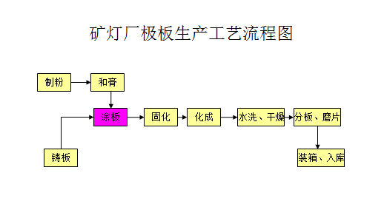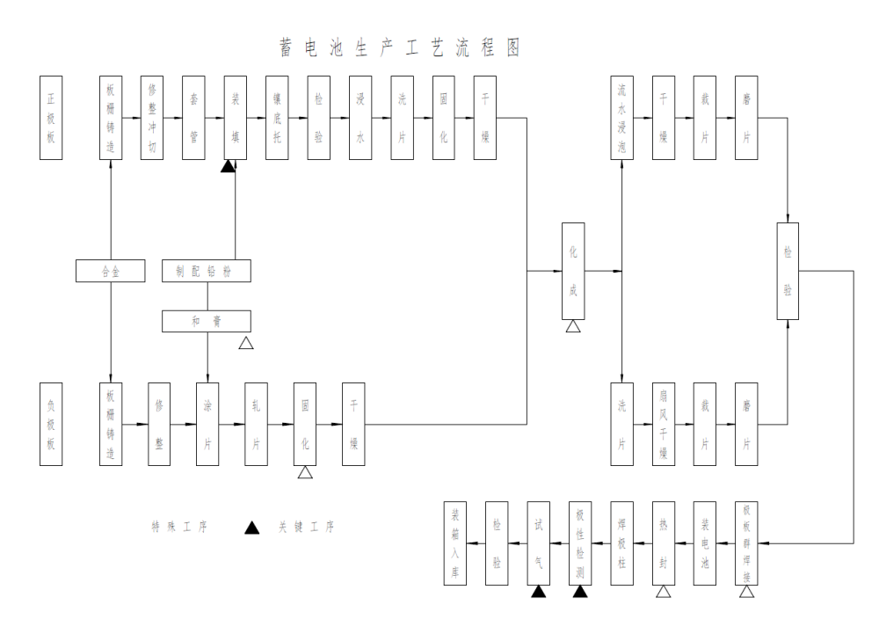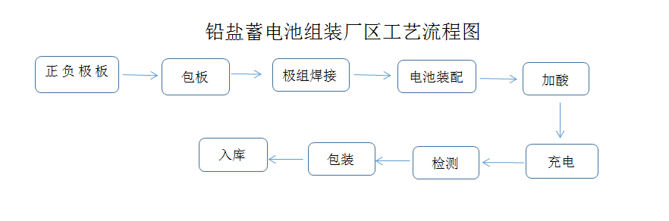
图1 生产工艺流程图
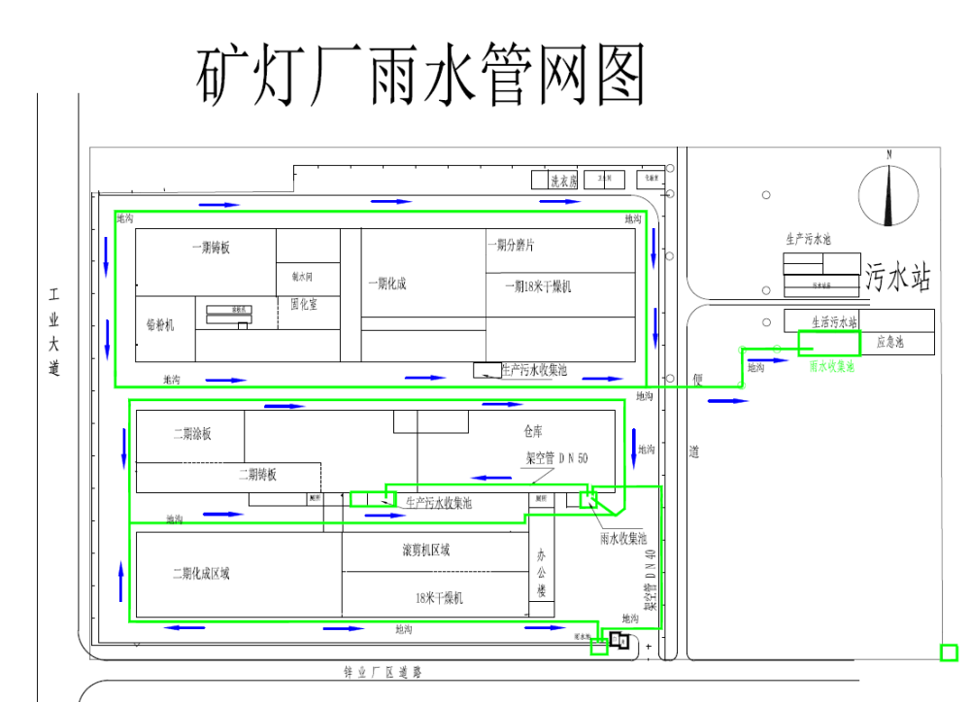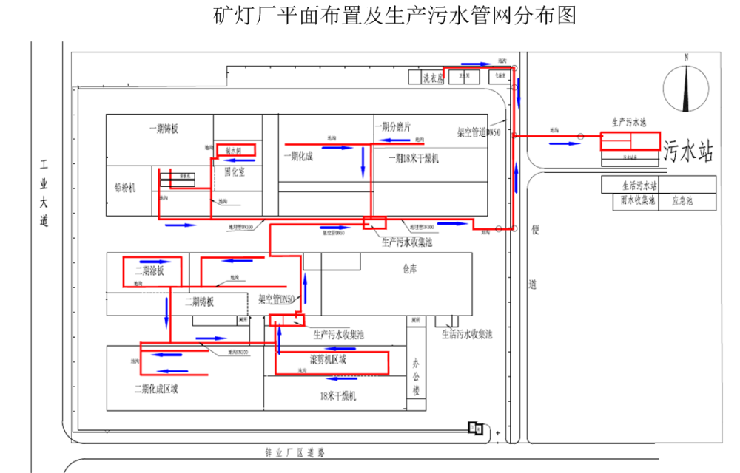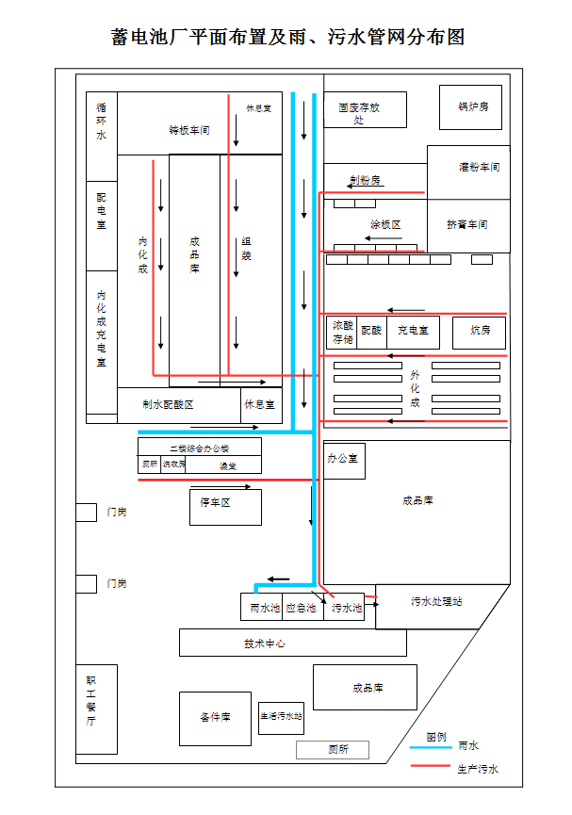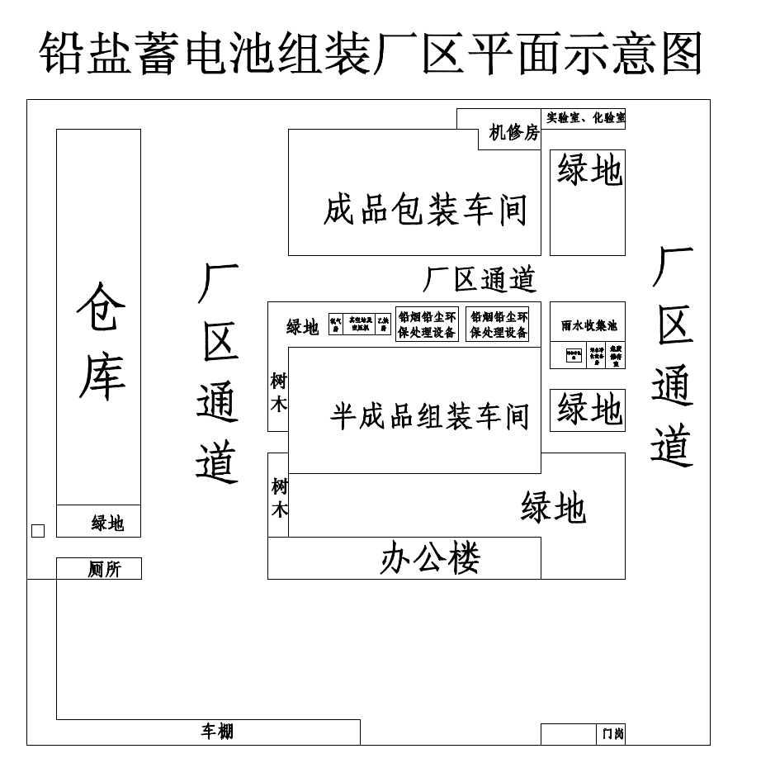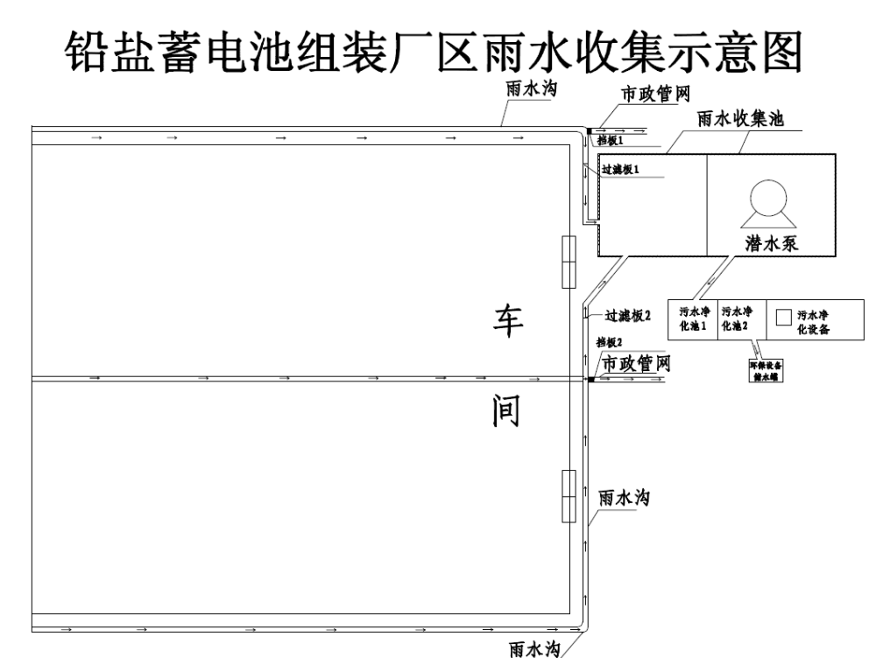
图2 生产厂区总平面布置图
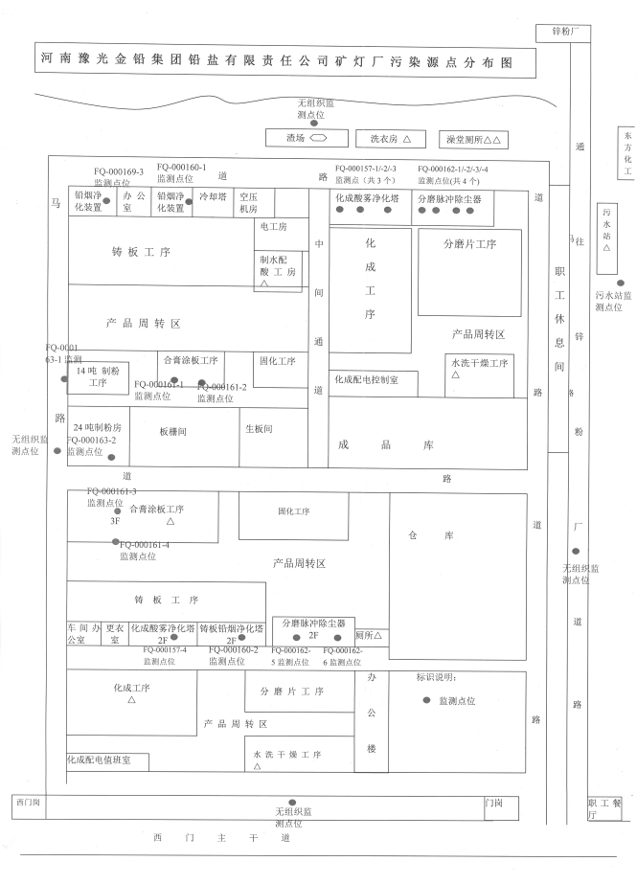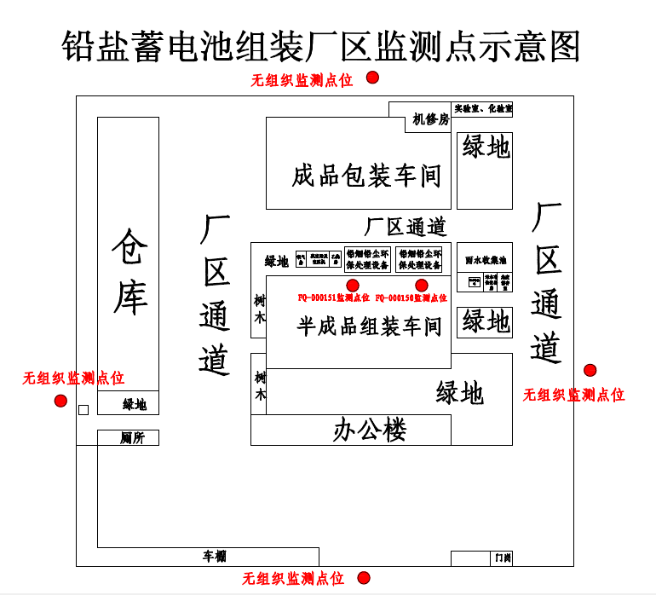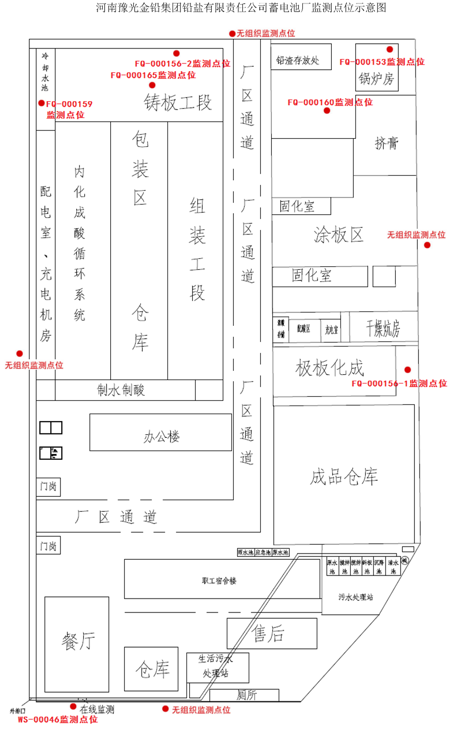
图3 监测点位示意图
排污许可编码对照表
1 生产设施编码对照表
生产设施许可编号 | 生产设施企业内部编号 | 生产设施名称 | 主要生产单元名称 | 主要工艺名称
MF0001 | XDC-（53-55） | 叉车输送 | 极板制造-原料系统 | 机械化原料场
MF0002 | XDC-12 | 球磨机 | 极板制造-制粉 | 岛津法
MF0003 | XDC-12-01 | 熔铅炉 | 极板制造-制粉 | 岛津法
MF0004 | XDC-13-(01/02)/71 | 和膏机 | 极板制造-和膏 | 密封和膏工艺
MF0005 | XDC-10/11/25/26 | 压铸机及铅锅 | 极板制造-板栅铸造 | 铸板工艺
MF0006 | XDC-32/47 | 浇铸机及铅锅 | 极板制造-板栅铸造 | 铸板工艺
MF0007 | XDC-45-1/2 | 铅零件机及铅锅 | 极板制造-板栅铸造 | 铸板工艺
MF0008 | XDC-51-1/2 | 浇铸机及铅锅 | 极板制造-板栅铸造 | 铸板工艺
MF0009 | XDC-59/60 | 挤膏机 | 极板制造-灌粉（管式电极） | 挤膏工艺
MF0010 | XDC-27-1/2 | 充放电机 | 极板制造-极板化成 | 外化成工艺
MF0011 | XDC-65-（1-8） | 化成槽 | 极板制造-极板化成 | 外化成工艺
MF0012 | XDC-66-（1-4） | 充放电机 | 极板制造-极板化成 | 外化成工艺
MF0013 | XDC-34-（1-2） | 手工焊接 | 组装-焊接 | 焊接工艺
MF0014 | XDC113-（1-20） | 充放电机 | 组装-充放电 | 内化成工艺
MF0015 | XDC-28-（1-4） | 充放电机 | 组装-充放电 | 内化成工艺
MF0016 | XDC-29-（1-8） | 充放电机 | 组装-充放电 | 内化成工艺
MF0017 | XDC-30-（1-10） | 充放电机 | 组装-充放电 | 内化成工艺
MF0018 | XDC-43-（1-8）/44-（1-2） | 内化成线 | 组装-充放电 | 内化成工艺
MF0019 | XDC-48-（1-16） | 充放电机 | 组装-充放电 | 内化成工艺
MF0020 | XDC-61-（1-2） | 充放电机 | 组装-充放电 | 内化成工艺
MF0021 | XDC-57-1/2 | 自动清洗机 | 组装-清洗 | 清水冲洗
MF0022 | XDC106-（1-9） | 自动包片机 | 组装-包片 | 包片工艺
MF0023 | XDC107-（1-10） | 手动包片机 | 组装-包片 | 包片工艺
MF0024 | XDC152-（1-11） | 全自动焊组 | 组装-焊接 | 焊接工艺
MF0025 | XDC152-（12-17） | 手工焊接 | 组装-焊接 | 焊接工艺
MF0026 | XDC158-1 | 铅零件机 | 组装-焊接 | 焊接工艺
MF0027 | XDC-75 | 自动刷边机 | 极板制造-刷片 | 分片刷片
MF0028 | 642-（2-7） | 叉车输送 | 极板制造-原料系统 | 机械化原料场
MF0029 | 461-2 | 球磨机 | 极板制造-制粉 | 岛津法
MF0030 | 461-3 | 球磨机 | 极板制造-制粉 | 岛津法
MF0031 | 461-4 | 球磨机 | 极板制造-制粉 | 岛津法
MF0032 | 461-4-01 | 熔铅炉 | 极板制造-制粉 | 岛津法
MF0033 | 461-5 | 球磨机 | 极板制造-制粉 | 岛津法
MF0034 | 461-6 | 球磨机 | 极板制造-制粉 | 岛津法
MF0035 | 461-6-01 | 熔铅炉 | 极板制造-制粉 | 岛津法
MF0036 | 463-10 | 和膏机 | 极板制造-和膏 | 密封和膏工艺
MF0037 | 463-11 | 和膏机 | 极板制造-和膏 | 密封和膏工艺
MF0038 | 463-12 | 和膏机 | 极板制造-和膏 | 密封和膏工艺
MF0039 | 463-13 | 和膏机 | 极板制造-和膏 | 密封和膏工艺
MF0040 | 463-14 | 和膏机 | 极板制造-和膏 | 密封和膏工艺
MF0041 | 463-9 | 和膏机 | 极板制造-和膏 | 密封和膏工艺
MF0042 | 466-（12-17） | 铸板机及铅锅 | 极板制造-板栅铸造 | 铸板工艺
MF0043 | 466-(18-31) | 铸板机及铅锅 | 极板制造-板栅铸造 | 铸板工艺
MF0044 | 466-（32-47） | 铸板机及铅锅 | 极板制造-板栅铸造 | 铸板工艺
MF0045 | 038-（61-63） | 自动刷边机 | 极板制造-分片 | 分片
MF0046 | 038-（65-67） | 滚切分板机 | 极板制造-分片 | 分片
MF0047 | 038-（69-70）/64 | 自动刷边机 | 极板制造-分片 | 分片
MF0048 | 038-（71-72）/68 | 滚切分板机 | 极板制造-分片 | 分片
MF0049 | 038-（73-74） | 自动刷耳机 | 极板制造-分片 | 分片
MF0050 | 038-（75-76） | 滚切分板机 | 极板制造-分片 | 分片
MF0051 | 038-（77-78） | 滚切分板机 | 极板制造-分片 | 分片
MF0052 | 038-（79/81） | 自动刷边机 | 极板制造-分片 | 分片
MF0053 | 038-（80/82） | 自动刷边机 | 极板制造-分片 | 分片
MF0054 | 038-（83-84） | 滚切分板机 | 极板制造-分片 | 分片
MF0055 | 737-（025-034） | 化成槽 | 极板制造-极板化成 | 外化成工艺
MF0056 | 737-（035-039） | 化成槽 | 极板制造-极板化成 | 外化成工艺
MF0057 | 737-（040-044） | 化成槽 | 极板制造-极板化成 | 外化成工艺
MF0058 | 737-（045-055） | 化成槽 | 极板制造-极板化成 | 外化成工艺
MF0059 | 737-（056-066） | 化成槽 | 极板制造-极板化成 | 外化成工艺
MF0060 | 737-（25-34） | 充放电机 | 极板制造-极板化成 | 外化成工艺
MF0061 | 737-（35-39） | 充放电机 | 极板制造-极板化成 | 外化成工艺
MF0062 | 737-（40-44） | 充放电机 | 极板制造-极板化成 | 外化成工艺
MF0063 | 737-（45-55） | 充放电机 | 极板制造-极板化成 | 外化成工艺
MF0064 | 737-（56-66） | 充放电机 | 极板制造-极板化成 | 外化成工艺
MF0065 | DY007-（1-30） | 手动包片机 | 组装-包片 | 包片工艺
MF0066 | DY52-（01-08） | 手工焊接 | 组装-焊接 | 焊接工艺
MF0067 | DY13-（01-08） | 充放电机 | 组装-充放电 | 内化成工艺
MF0068 | XDC-1 | 燃气锅炉 | 热力生产单元 | 燃烧系统

2.1 废气污染治理设施编码对照表
污染治理设施许可编号 | 污染治理设施企业内部编号 | 污染治理设施名称 | 污染治理设施工艺
TA001 | DY003-1 | 除尘系统 | 湿式除尘
TA002 | DY003-2 | 除尘系统 | 湿式除尘
TA002 | DY003-2 | 其他废气处理系统 | 化学喷淋吸收
TA003 | XDC-73 | 除尘系统 | 袋式除尘与湿式除尘组合工艺
TA004 | XDC-17 | 除尘系统 | 湿式除尘
TA004 | XDC-17 | 除尘系统 | 湿式除尘器
TA004 | XDC-17 | 废气处理设施 | 湿式除尘器
TA005 | XDC-74 | 其他废气处理系统 | 酸雾净化器
TA006 | XDC103-2 | 除尘系统 | 袋式除尘与湿式除尘组合工艺
TA007 | 468-11 | 除尘系统 | 袋式除尘与湿式除尘组合工艺
TA008 | 468-10 | 除尘系统 | 袋式除尘与湿式除尘组合工艺
TA009 | 468-8 | 除尘系统 | 高效过滤除尘的组合工艺
TA010 | 468-7 | 除尘系统 | 高效过滤除尘的组合工艺
TA011 | 468-6 | 除尘系统 | 高效过滤除尘的组合工艺
TA012 | 468-09 | 除尘系统 | 袋式除尘与湿式除尘组合工艺
TA013 | 461-2-1 | 除尘系统 | 高效过滤除尘的组合工艺
TA014 | 461-3-1 | 除尘系统 | 高效过滤除尘的组合工艺
TA015 | 461-4-1 | 除尘系统 | 高效过滤除尘的组合工艺
TA016 | 468-5 | 除尘系统 | 湿式除尘
TA016 | 468-5 | 除尘系统 | 湿式除尘器
TA017 | 461-5-1 | 除尘系统 | 高效过滤除尘的组合工艺
TA018 | 461-6-1 | 除尘系统 | 高效过滤除尘的组合工艺
TA019 | 475-14 | 除尘系统 | 湿式除尘
TA020 | 475-17 | 除尘系统 | 湿式除尘
TA021 | 475-18 | 除尘系统 | 湿式除尘
TA022 | 475-19 | 除尘系统 | 湿式除尘
TA023 | 475-20 | 除尘系统 | 湿式除尘
TA024 | 475-13 | 除尘系统 | 湿式除尘
TA025 | 468-4 | 除尘系统 | 湿式除尘器
TA026 | 468-9 | 除尘系统 | 湿式除尘器
TA027 | 475-10 | 其他废气处理设施 | 酸雾净化器
TA027 | 475-10 | 其他废气处理系统 | 酸雾净化器
TA028 | 475-11 | 其他废气处理设施 | 酸雾净化器
TA028 | 475-11 | 其他废气处理系统 | 酸雾净化器
TA029 | 475-12 | 其他废气处理设施 | 酸雾净化器
TA029 | 475-12 | 其他废气处理系统 | 酸雾净化器
TA030 | 475-15 | 其他废气处理设施 | 酸雾净化器
TA030 | 475-15 | 其他废气处理系统 | 酸雾净化器
TA031 | 475-16 | 其他废气处理设施 | 酸雾净化器
TA031 | 475-16 | 其他废气处理系统 | 酸雾净化器
TA032 | XDC-68 | 废气处理设施 | 酸雾净化器
TA032 | XDC-68 | 废气处理系统 | 酸雾净化器
TA032 | XDC-68 | 其他废气处理系统 | 酸雾净化器
TA033 | XDC-72 | 除尘系统 | 湿式除尘
TA034 | XDC103-1 | 除尘系统 | 袋式除尘与湿式除尘组合工艺
TA035 | XDC103 -1 | 除尘设施 | 袋式除尘与湿式除尘组合工艺
TA036 | XDC-16 | 其他废气处理设施 | 酸雾净化器
TA036 | XDC-16 | 其他废气处理系统 | 酸雾净化器
TA037 | XDC-67 | 除尘系统 | 袋式除尘器与湿式除尘器组合工艺
TA037 | XDC-67 | 废气处理设施 | 袋式除尘器与湿式除尘器组合工艺

2.2 废水污染治理设施编码对照表
污染治理设施许可编号 | 污染治理设施企业内部编号 | 污染治理设施名称 | 污染治理设施工艺
TW001 | XDC01 | 车间污水处理设施 | 化学混凝沉淀法
TW002 | XDC02 | 厂区综合污水处理设施 | 生化法处理-升流式厌氧污泥床（UASB）
TW003 | XDC03 | / | 其他
TW004 | KDC01 | 车间污水处理设施 | 化学混凝沉淀法
TW005 | KDC02 | 生活污水处理设施 | 生化法处理-升流式厌氧污泥床（UASB）
TW006 | KDC03 | / | 其他
TW007 | ZZC01 | / | 其他,沉淀
TW008 | ZZC02 | / | 沉淀,其他
TW009 | ZZC03 | / | 沉淀,其他
TW010 | 厂界周边环境地下水监测 | / | 厂界周边环境地下水监测

3.1 废气排放口编码对照表
排放口许可编号 | 排放口企业内部编号 | 排放口名称 | 排放口类型
DA001 | FQ-000150 | 铅盐公司南条线组装排放口 | 主要排放口
DA002 | FQ-000151 | 铅盐公司北条线组装排放口 | 主要排放口
DA003 | FQ-000160 | 蓄电池厂铅粉机熔铅锅+挤膏废气排放口 | 主要排放口
DA004 | FQ-000159 | 蓄电池厂铸板机废气排放口 | 主要排放口
DA005 | FQ-000156-2 | 蓄电池厂内化成排放口 | 主要排放口
DA006 | FQ-000165 | 蓄电池厂组装废气排放口 | 主要排放口
DA007 | FQ-000162-6 | 矿灯厂二车间分磨片废气02 | 主要排放口
DA008 | FQ-000162-5 | 矿灯厂二车间分磨片废气01 | 主要排放口
DA009 | FQ-000162-3 | 矿灯厂一车间分磨片废气03 | 主要排放口
DA010 | FQ-000162-2 | 矿灯厂一车间分磨片废气02 | 主要排放口
DA011 | FQ-000162-1 | 矿灯厂一车间分磨片废气01 | 主要排放口
DA012 | FQ-000162-4 | 矿灯厂一车间分磨片废气04 | 主要排放口
DA013 | FQ-000163-1 | 矿灯厂14T铅粉机废气 | 主要排放口
DA014 | FQ-000169-3 | 矿灯厂铅烟净化废气 | 主要排放口
DA015 | FQ-000163-2 | 矿灯厂24T铅粉机废气 | 主要排放口
DA016 | FQ-000161-2 | 矿灯厂一车间合膏废气02 | 主要排放口
DA017 | FQ-000161-3 | 矿灯厂二车间合膏废气01 | 主要排放口
DA018 | FQ-000161-4 | 矿灯厂二车间合膏废气02 | 主要排放口
DA019 | FQ-000161-1 | 矿灯厂一车间合膏废气01 | 主要排放口
DA020 | FQ-000160-1 | 矿灯厂一车间铸板机废气 | 主要排放口
DA021 | FQ-000160-2 | 矿灯厂二车间铸板机废气 | 主要排放口
DA022 | FQ-000157-1 | 矿灯厂一车间化成排放口01 | 主要排放口
DA023 | FQ-000157-2 | 矿灯厂一车间化成排放口02 | 主要排放口
DA024 | FQ-000157-3 | 矿灯厂一车间化成排放口03 | 主要排放口
DA025 | FQ-000157-4 | 矿灯厂二车间化成排放口 | 主要排放口
DA026 | FQ-000153 | 蓄电池厂锅炉废气排放口 | 一般排放口
DA027 | FQ-000156-1 | 蓄电池厂外化成排放口 | 主要排放口

3.2 废水排放口编码对照表
排放口许可编号 | 排放口企业内部编号 | 排放口名称 | 排放口类型
DW001 | XDCCJ01 | 蓄电池厂车间污水排放口 | 一般排放口-其他
DW002 | XDCZP02 | 蓄电池厂生活水排放口 | 主要排放口-总排口
DW003 | XDCZP01 | 蓄电池厂总排口 | 主要排放口-总排口
DW004 | XDCCS01 | 蓄电池厂纯水制备废水排放口 | 一般排放口-其他
DW005 | KDCCJ01 | 矿灯厂车间排放口 | 一般排放口-车间或生产设施排放口
DW006 | KDCSH01 | 矿灯厂生活污水排放口 | 一般排放口-其他
DW007 | KDCCS01 | 矿灯厂纯水制备废水排放口 | 一般排放口-其他
DW008 | ZZCSH01 | 组装厂生活污水回用口 | 一般排放口-其他
DW009 | ZZCYS01 | 组装厂初期雨水回用口 | 一般排放口-其他
DW010 | ZZCSH02 | 组装厂生活水排放口 | 一般排放口-其他
DW011 | YS001 | 蓄电池厂雨水排放口 | 雨水排放口
DW012 | YS002 | 矿灯厂雨水排放口 | 雨水排放口
DW013 | YS003 | 组装厂雨水排放口 | 雨水排放口

4无组织排放编码对照表
无组织排放许可编号 | 无组织排放企业内部编号 | 产污环节
MF0001 | XDC-（53-55） | 叉车输送
MF0028 | 642-（2-7） | 叉车输送

